

**本科生毕业论文（设计）**



**题 目 映射适应的视觉特征提取方法设计与实现**

**学 院 计算机学院**

**专 业 计算机科学与技术**

**学生姓名 林伟俊**

**学 号 2017141461358 年级 2017**

**指导教师 李征**

**教务处制表**

**二Ο二Ο年五月二日**

映射适应的视觉特征提取方法设计与实现

专业：计算机科学与技术

学生姓名：林伟俊 指导教师：李征

**[摘要]**特征检测、提取、匹配是计算机视觉应用中重要的组成部分，因此它们在前几十年中受到了极大的注意。特征点的不变性在算法应用是举足轻重的。当前具有鲁棒性的特征提取算法有尺度不变和仿射不变。在三维重建等领域，需要寻找不同视角拍摄的图像之间的匹配特征。这个时候传统的不变性特征不足以模拟这种模型，所以本文提出了一种映射适应的视觉特征提取算法。使用Moving DLT 算法使用局部单应映射构建两幅图像间的任意映射，然后将其中一副图像尽可能地扭曲为另外一副图像，以将透视扭曲尽可能的消除。单应是可逆映射，所以使用扭曲后的图像与另外一副图像使用ASIFT算法提取特征，并可以得到映射适应的特征匹配点。图像映射涉及到重采样，根据采样定理，采样频率不足会造成混叠，而混叠会增大特征匹配的错误率。并且标准高斯低通滤波不具备映射适应性，且抗混叠性能不是很理想。所以在扭曲图像重采样过程中，使用映射适应卷积理论来实现理想的抗混叠。本文使用生成的点图、纹理图理论上验证其可行性，最后使用实际图像证明其是可行的、准确的。

**[关键词]**移动DLT；单应变换；特征提取；映射适应卷积

**Design and Implementation of Visual Feature Extraction Method Based on Mapping Adaptation**

Major：Computer Science and Technology

Student：Lin Weijun instructor: Li Zheng

**[Abstract]** Feature detection, extraction, and matching are important components in computer vision applications, so they have received great attention in the previous decades. The invariance of feature points is very important in algorithm applications. The current robust feature extraction algorithms include scale invariance and affine invariance. In fields such as three-dimensional reconstruction, it is necessary to find matching features between images taken from different perspectives. At this time, the traditional invariant features are not enough to simulate this model, so this paper proposes a visual feature extraction algorithm for mapping adaptation. The Moving DLT algorithm is used to construct an arbitrary mapping between two images using local homography, and then one of the images is distorted into the other image as much as possible to eliminate the perspective distortion as much as possible. The homography is a reversible mapping, so the distorted image and another image are used to extract features using the ASIFT algorithm, and the feature matching points adapted to the mapping can be obtained. Image mapping involves resampling. According to the sampling theorem, insufficient sampling frequency will cause aliasing, and aliasing will increase the error rate of feature matching. In addition, the standard Gaussian low-pass filter does not have mapping adaptability, and the anti-aliasing performance is not ideal. Therefore, in the re-sampling process of the distorted image, the mapping adaptive convolution theory is used to achieve the ideal anti-aliasing. This paper uses the generated point map and texture map to theoretically verify its feasibility, and finally uses actual images to prove that it is feasible and accurate.

**[Key Words]** Moving DLT; Homography; The Mapping-Adaptive Convolution

目录

第一章 绪论 5

1.1 研究目的与意义 5

1.2 国内外研究现状 5

1.2.1 国外研究现状 6

1.2.2 国内研究现状 6

1.3 本文研究内容 7

第二章 相关理论 7

2.1 单应变换 7

2.1.1具体推导 7

2.1.2单应变换的局限性 8

2.2 最小二乘法原理 9

2.3 混叠与抗混叠理论 10

2.4 本章小结 12

第三章 移动DLT算法 12

3.1直接线性变换DLT[18] 12

3.2移动DLT 13

3.3算法总结 14

3.3.1RANSAC过滤离群点 14

3.3.2划分网格 14

3.3.3 WSVD更新 14

3.4本章小结 15

第四章 映射适应卷积理论 15

4.1算法原理介绍 15

4.1.1重采样模型 15

4.1.2映射适应卷积 17

4.2算法步骤 19

第五章 实验与分析 20

5.1 点图实验 21

5.2 纹理图实验 23

5.3 实际图像实验 27

5.4 本章小结 32

第六章 总结与展望 32

参考文献 33

声　　明 35

致　　谢 36

附录1 翻译 37

译文 37

原文 67

# 第一章 绪论

## 1.1 研究目的与意义

眼睛可以给我们提供相当丰富的信息，所以计算机视觉在计算机理解世界中有着举足轻重的地位。

而特征检测，描述和匹配是计算机视觉应用中重要的组成部分，因此它们在前几十年中受到了极大的注意。在前几十年中，图像特征检测器和描述符已经成为计算机视觉中最流行的工具并被广泛应用在大量的应用中。图像表示，图像分类和图像检索，目标识别和匹配，三维场景重建，动作追踪，纹理分类，机器人定位，以及生物识别系统等，所有都依赖于图像中稳定且有代表性的特征。因此，对于这些应用，检测和提取图像特征是十分重要的步骤。提取特征的算法已经经过了几十年的发展。但特征的好坏很大程度上依赖于它所具有的不变性。而现在流行的（尺度）不变特征变换（SIFT）[7]，或仿射不变特征变换（A-SIFT）[11]，甚至透视不变特征变换（PSIFT）均未考虑到所提取的特征的映射适应性。故本文拟设计一种映射适应的视觉特征提取方法。

但是在一些特征提取算法（PSIFT）[13]实现中，未采用抗混叠模式。当透视变换与原图之间畸变很大的情况下，直接采样会产生很严重的混叠，例如摩尔纹。这样会造成图像失真，进而导致特征提取、匹配准确率下降。

标准高斯卷积非常适合用于抗混叠处理，但标准高斯卷积不具备映射适应性。所以需要使用映射适应卷积理论[15]改进标准高斯卷积，以满足抗混叠和映射适应两个目标。

现有的PSIFT算法一般使用一个全局单应矩阵来模拟可能产生的所有透视形变，进而得到透视不变特征。但单应矩阵仅能模拟平面到平面的变换，对于不能视作平面的物体则不能简单的使用全局单应模拟。

但是对于曲面而言，把曲面切分为一个个微元，只要这个微元足够小，便可以使用平面来近似，而平面间的映射可以使用单应矩阵表示，也就是说局部单应可以用于近似曲面间的映射。进一步说明，理论上可以实现图片间的映射适应。

映射适应的特征提取对三维重建等涉及到多角度特征提取算法具有重要的意义。

## 1.2 国内外研究现状

特征检测、描述和匹配是计算机视觉相关应用的基础组成部分。图像匹配，三维重建等应用的良好性能离不开高效的特征提取与描述算法，而特征检测更是其中的基础。因此，国内外的特征提取算法都有了极大的发展。

### 1.2.1 国外研究现状

早在1977年By就提出了基于图像自相似性的Moravec检测器[1]，但它并不是各向同性的，也就不具备旋转不变性，可重用率低。但为后来Harris和Stephens于1988年提出的Harris角点检测器[2]做了铺垫。Harris检测器由从Moravec检测器的自相似性度量函数出发，使用微分来近似，最后将自相似度量函数近似为二项式函数，使用其特征值来检测角点。Harris检测器具有旋转不变性，对亮度和对比度具有部分不变性[3]。类似得，Beaudet在1978年提出的基于Hessian矩阵的Hessian检测器[4]。Hessian矩阵基于图像二阶微分，对长特征结构不友好。Harris与Hessian检测器都是基于图像微分，这带来比较大的运算时间开销。Smith和Rosten于1997年和2005分别提出了SUSAN（Smallest Univalue Segment Assimilating Nucleus）检测器[5]和FAST（Features from Accelerated Segment Test）[6]检测器。这两个检测器没有涉及到微分运算，其中的SUSAN还具有良好的旋转不变性。FAST是高速的，适合实时应用，但对噪声敏感且十分依赖阈值的选取，而合适的阈值却不容易得到。以上提到的特征检测方法仅适用于提取单尺度特征，并不具有尺度不变性。

2004 年Lowe提出了尺度不变特征变换（SIFT）[7]，首次将特征拓展到多尺度空间，使得特征提取算法有了极大的性能提升。该算法利用Lindeberg提出的尺度空间相关理论[8]，给出了完整的特征提取算子和特征描述符。对后续的算法研究有很大的启发。在 SIFT的算法思路启发下，2008年Bay提出了SURF（Speeded-Up Robust Features）[9]检测算法。SURF 通过一组盒滤波器创建的积分图像，高效地近似高斯二阶微分，带来了很大的速度提升，把SIFT算法思想带入到某些实时应用中，使得这些领域取得了很大的提升。Mikolajczyk和Schmid于2005年提出的GLOH[10]将SIFT使用的笛卡尔坐标系替换为对数极坐标网格，并使用PCA减少描述符大小，使得其比原始SIFT提取的特征更具区分度，但也带来了昂贵的计算开销。2011年，Yu和Morel提出的A-SIFT[11]算法，将SIFT从尺度不变性拓展到仿射不变性。

### 1.2.2 国内研究现状

国内在特征检测领域也提出了许多算法。

2009 年，颖奇和彭进业提出了基于混合模型的特征提取方法[12]，将图像的颜色、纹理等信息综合分析以更好地表示图像视觉内容。将这些信息合并，建立混合模型，并采用PCA方法对其高维特征信息进行处理，以达到准确分类过滤的目的。2013 年蔡国榕等人在A-SIFT的基础上通过透视成像模型提出了透视不变特征提取算法（PSIFT）[13]，并在同年提出了基于粒子群优化的图像透视不变特征提取[14]，利用粒子群优化加速特征匹配过程。但这里提出的PSIFT方法的应用场景比较局限，作者给的应用场景为低空遥感图像配准，因为在这里可以将目标图像看作为平面图像，可以使用全局单应变换模拟各个角度的透视图像。但对于近距离拍摄的图像效果很差，因为此时目标的每一个部分的单应变换都不相同。

2017年李征教授等提出了映射适应卷积理论[15]，并应用到透视不变特征匹配算法。使用映射适应卷积理论改进了SIFT、ASIFT、PSIFT的卷积核，并得到了理想的效果。

## 1.3 本文研究内容

本文重点研究了移动DLT算法做尽可能的透视变换以及基于映射适应卷积理论的自适应桶形畸变的抗混叠算法。通过点图实验、纹理图实验和实际图像实验验证了映射适应卷积理论在移动DLT算法的局部单应映射下的正确性和优越性。首先使用移动DLT算法建立两个不同角度拍摄的目标图像中的局部单应映射，然后使用映射适应卷积理论做重采样以实现映射适应的抗混叠处理。实验证明，移动DLT可以很好地实现映射适应特征提取，而映射适应卷积理论可以很好地解决映射产生的混叠。

# 第二章 相关理论

2.1 单应变换

二维空间变换包括了缩放、平移、旋转、仿射以及透视变换。其中缩放、平移、旋转以及仿射变换都是不改变原图中平行关系的变换。但也因为平行性这一限制，它们不能表示任意两个四边形之间的映射。

单应变换可以由两个平面空间中的四个匹配点确定，可以表示两个平面空间之间任意的映射。因为单应变换采样齐次坐标，并会改变齐次坐标的第三个分量，即透视因子。在变换后齐次坐标归一化处理后，便会破环平行性，且保留共线性。所以单应变换是非线性的变换。

2.1.1具体推导

单应矩阵 $\text{H}$ 可以表示为如下形式：

$$\begin{aligned}\text{H}=\left[\begin{matrix}h_{1} & h_{2} & h_{3} \\ h_{4} & h_{5} & h_{6} \\ h_{7} & h_{8} & h_{9}\end{matrix}\right]\#\left(2.1\right)\end{aligned}$$

点 $p=\left[x y 1\right]'$ 经过单应矩阵映射后的对应点 $p'$ 满足 $p'=\text{H}p$，此处的 $p,p'$ 均为齐次坐标表示，所以需要对 $p'$ 齐次坐标归一化，令 $p'=\left[u v w\right]$ 则有， $\tilde{p}∼\text{H}p$，其中 $\tilde{p}$ 表示 $p'$ 齐次坐标归一化处理，并满足等式 $\tilde{p}=\left[u/w v/w 1\right]$，虽然此时的单应矩阵中有9个未知数，但是齐次坐标具有尺度无关性，即 $\tilde{p}∼\text{H}p∼c\text{H}p$， 所以单应变换只有8个自由度，这也表面单应变换具有一定的共线性。

由 $\tilde{p}∼\text{H}p$ 可得：

$$\begin{aligned}\left\{\begin{matrix}u=\frac{h_{1}*x+h_{2}*y+h_{3}}{h_{7}*x+h_{8}*y+h_{9}} \\ v=\frac{h_{4}*x+h_{5}*y+h_{6}}{h_{7}*x+h_{8}*y+h_{9}}\end{matrix}\right.\#\left(2.2\right)\end{aligned}$$

根据上式可以得到，4对匹配点就可以获取8个等式，单应矩阵只有8个自由度，有两种方法确定第9个自由度。

1. 直接限制 $h_{9}=1$
2. 限制单应矩阵 $\text{H}$ 矩阵的模为1

综上，单应矩阵可以通过两个平面空间的四对匹配点确定，可以表示两个平面间的任意映射。

2.1.2单应变换的局限性

单应变换是保持共线的变换，可以将一个四边形映射为另外一个任意的四边形。但单应变换只能模拟以下两种情况的变换：

1. 相机几何中心位置不变，目标场景任意
2. 相机位置任意，目标场景为平面（或近似为平面，很多低空遥感图像都视作为平面）

条件1限制了拍摄位置，条件2限制了拍摄目标。

相机位置改变的如图2-1所示：

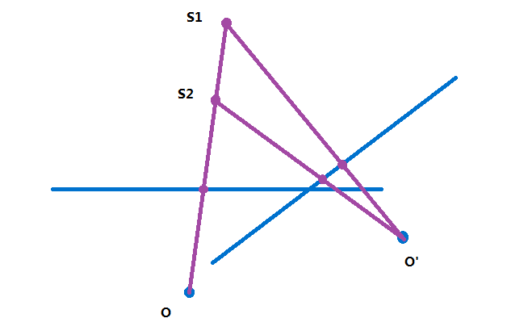

图2-1 单应局限性-相机位置改变

其中 $o,o'$ 表示相机位置，横线表示相机的成像平面， $s_{1},s_{2}$ 表示目标物，这里的 $s_{1},s_{2}$ 在 $o$ 的视角下就成为了一个点，也就是说存在遮挡，这样使用单应变换就不能将一幅图像映射为另一幅图像。

但是当目标为平面时，无论视角怎么改变都不会丢失点（除非视角在平面上），当视角位置不变，仅存在旋转角度的改变时，此时单应也能模拟这种变换。

视角不变时，单应可以模拟变换，但会造成图2-2所示的情况情况：

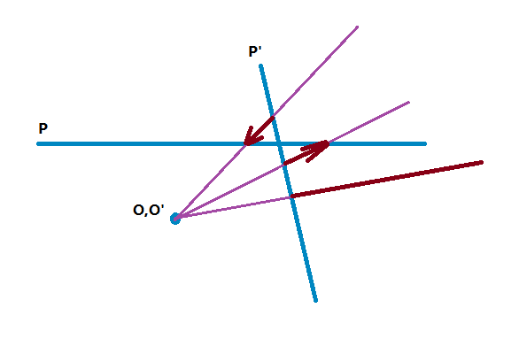

图2-2单应局限性-非均匀

成像在 $P'$ 上为均匀的点，但在 $P$ 上却是间隔非均匀的点，当 $P$ 和 $P’$ 垂直时，这种差距更大，可能会使得 $P’$ 上的点在 $P$ 上变成无穷远的点，这会给使用单应变换的一些应用造成很大的误差。

2.2 最小二乘法原理

最小二乘法通过最小化误差的平方来寻找最优解。它是考虑方程个数大于未知数个数的线性方程组，分析其最优解。最小二乘法的求解包含以下两种情况：

$A_{m×n}\text{x}=\text{b}$

$A_{m×n}\text{x}=\text{0}$

其中 $m>n$，即方程个数大于未知数个数，这样的方程也称为超定方程。而最小二乘解指的就是使得 $||A\text{x}-\text{b}||$ 或者 $||A\text{x}-\text{0}||$ 最小的解，其中的 $||...||$ 为向量二范式操作，可以使用奇异值分解（SVD）来求解最小二乘解。

对矩阵A奇异值分解后可得：

$$\begin{aligned}A=UDV^{T}=U\left[\begin{matrix}Σ \\ \text{0}\end{matrix}\right]V^{T}\#\left(2.3\right)\end{aligned}$$

其中 $U_{m×m}$ 和 $V_{n×n}$ 为两个正交矩阵， $Σ=\text{diag}\left(σ_{1},⋯,σ_{n}\right)$，并且满足 $σ_{1}≥σ_{2}≥⋯≥σ_{n}≥0$，将A奇异值分解后带入范式中可得：

$$||A\text{x}-\text{b}||=||UDV^{T}\text{x}-\text{b}||$$

正交矩阵具有保范性，证明如下：

$$\begin{aligned}\left|\left|UX\right|\right|={\left(UX\right)}^{T}\left(UX\right)=X^{T}U^{T}UX=X^{T}X\#\left(2.4\right)\end{aligned}$$

进一步可得：

$$\begin{aligned}\left|\left|A\text{x}-\text{b}\right|\right|=\left|\left|UDV^{T}\text{x}-\text{b}\right|\right|=\left|\left|DV^{T}\text{x}-U^{T}\text{b}\right|\right|\#\left(2.5\right)\end{aligned}$$

令 $\text{y}=V^{T}\text{x},\text{b}'=U^{T}\text{b}$，则可以将问题简化为最小化 $||D\text{y}-\text{b}'||$。矩阵D除了上 $n×n$ 对角元素非0外，其它均为0，所以将 $||D\text{y}-\text{b}'||$ 展开即：



因为矩阵D的 $n+1∼m$ 行均为0向量，所以 $b'_{n+1}∼b'_{m}$ 也为0。所以，使得 $D\text{y}$ 最接近 $\text{b}'$ 的为 $\left[b_{1}'⋯b_{n}',0,⋯,0\right]$，此时可以解出 $y_{i}=b_{i}'/d_{i} \left(i=1,2,⋯,n\right)$。最后通过 $\text{x}=V\text{y}$ 求出 $\text{x}$。

对于齐次方程 $A_{m×n}\text{x}=\text{0}$，类似的，可以化简为最小化 $||D\text{y}||$，更进一步可以化为最小化 $||{\text{y}}^{T}D^{T}D\text{y}||$，继续展开可得：

$$\begin{aligned}\begin{matrix}{\text{y}}^{T}D^{T}D\text{y} & ={\text{y}}^{T}Σ^{2}\text{y} \\ & =σ_{1}^{2}y_{1}^{2}+σ_{2}^{2}y_{2}^{2}+⋯+σ_{n}^{2}y_{n}^{2}\end{matrix}\#\left(2.7\right)\end{aligned}$$

因为若 $\text{y}$ 是解，那么 $k\text{y}$ 也是解，所以一般会增加约束 $||\text{y}||=1$，又有 $σ_{1}≥σ_{2}≥⋯≥σ_{n}≥0$，易得当 $\text{y}=\left[0,0,⋯,1\right]$ 时， $||D\text{y}||$ 最小，由 $\text{x}=V\text{y}$，并将 $\text{y}$ 带入可得 $\text{x}=V_{n}$，其中 $V_{n}$ 为矩阵 V 的第n列。

也就可以得到齐次超定方程 $A\text{x}=0$ 的最小二乘解为矩阵 A 最小奇异值对应的右奇异向量。

2.3 混叠与抗混叠理论

混叠是采样理论中的概念，指的是当采样频率低于信号最大频率两倍（奈奎斯特采样频率）的情况下，会产生信号混叠，即信号高频部分会混入低频信号，造成信号失真。混叠有空间混叠和时间混叠两种，例如摩尔纹就是空间混叠的代表，时间混叠多发生在视频中，如车轮速度过快导致的“倒转”现象。

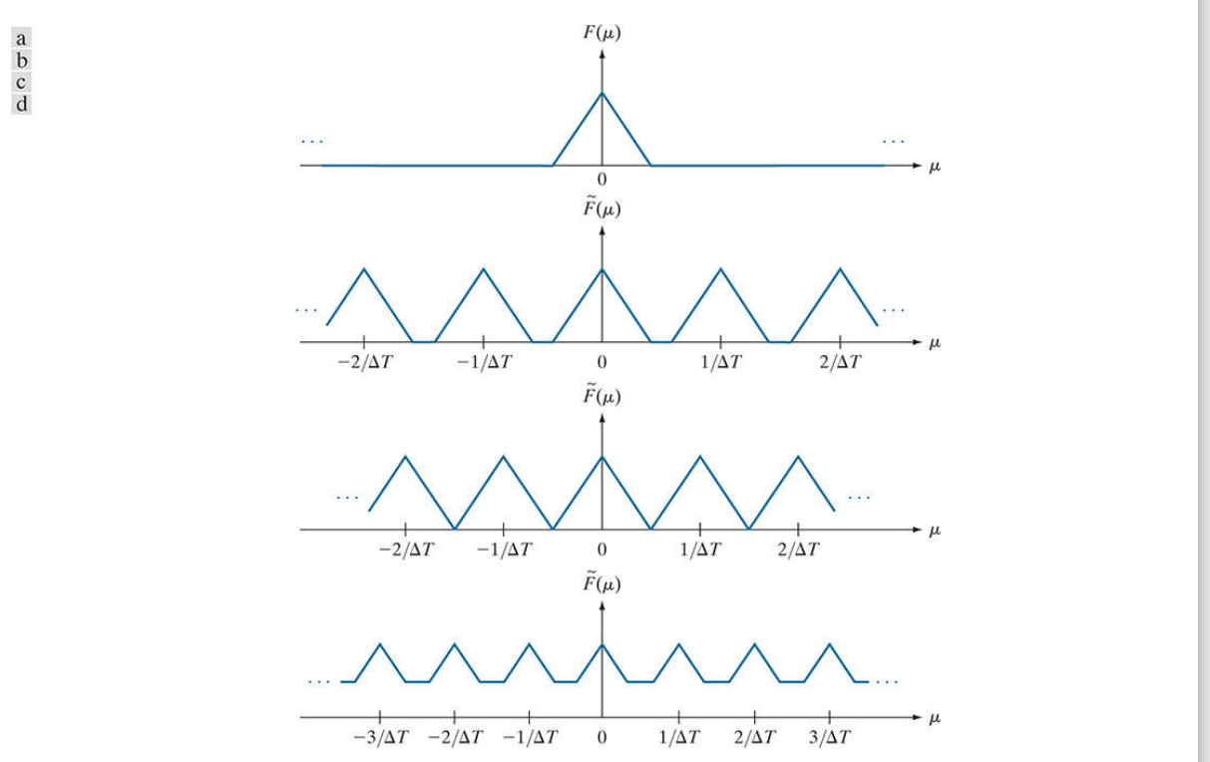

图2-3 带限信号的混叠

图2-3-a，为一个带限函数的傅里叶变换。b、c、d分别为过取样、临界取样、欠取样。根据傅里叶变换理论有，取样后的函数的傅里叶变换为原始连续函数的傅里叶变换的一个拷贝的无限周期序列。并且拷贝的间隔由 $1/ΔT$ 决定，也就是采样频率。所以采样频率越高，拷贝间的间隔越大，当超过原始信号最大频率2倍时，两个拷贝就会完全分开，如图2-3-b。恰好等于两倍奈奎斯特频率时就会有图2-3-c的临界取样。当小于2倍奈奎斯特采样频率时，就会造成拷贝之间的重叠，即信号的高频部分会混入其低频信号，造成混叠。

这也揭示了采样定理的原理。采样定理指的是：如果以超过原始信号最高频率的两倍来获得样本，连续带限函数就可以通过它的样本集恢复。

带限函数指的是函数经过傅里叶变换后其在 $\left[-μ_{max},μ_{m}ax\right]$ 以外的频率，值均为0的函数。根据傅里叶相关理论有，一个带限函数其必定是定义在 $\left(-∞,+∞\right)$ 上，相反的一般有限持续时间的信号其必定不是带限的。除非目标信号为周期信号。

所以我们可以得到，使用有限长度的取样，混淆是一个不可避免的过程。但在实践中，可以通过平滑输入函数以减少其高频分量来降低混淆的影响，也就是抗混叠操作。抗混叠必须在函数被取样之前完成，因为混淆是一个采样问题，而取样问题不能使用计算技术或其它处理方法“事后取消”。

而平滑输入函数就需要引入低通滤波器。因为高斯函数的傅里叶变换具有不变性，因为这一性质，高斯低通滤波器通常用于抗混叠处理。标准高斯滤波器并不是映射适应的，所以李征教授提出了映射适应卷积理论[15]，使用改进的高斯核进行抗混叠处理。

2.4 本章小结

本章介绍了单应变换原理，以及单应变换在某些应用场景下的局限性。并介绍了最小二乘法的原理，通过数学证明推导了最小二乘解的求解方法。此外，还介绍了混叠与抗混叠理论，分析了混叠的产生条件以及抗混叠的基础方案。

第三章 移动DLT算法

单应变换有其自身的局限性，只适用于视角仅旋转变换和目标场景为平面两种情况。当违反这两个条件后，根据匹配点将一副图像变换为另外一副图像会造成鬼影并且存在错误的匹配。为此，Julio Zaragoza等人提出了一个名为“移动DLT”的估计技术[16]，可以优化全局单应变换带来的误差。也可以用于计算存在透视畸变图像间的局部单应映射。作者称之为“尽可能透视”的变换。

3.1直接线性变换DLT[18]

令 $\text{x}={\left[x,y\right]}^{T},\text{x}'={\left[x',y'\right]}^{T}$，为两幅图像 $I,I'$ 上的匹配点，它们之间的关系为：

$$\begin{aligned}{\tilde{\text{x}}}^{'}∼\text{H}\tilde{\text{x}}\#\left(3.1\right)\end{aligned}$$

字符上的波浪线代表着齐次坐标归一化。也就是说将 $\tilde{\text{x}}$ 通过单应矩阵变换后还需要齐次坐标归一化，也就是除第三个分量。其中 $3×3$ 的矩阵 $\text{H}$ 为单应矩阵，上面的等式展开后有：

$$\begin{aligned}\begin{matrix}x^{'}=\frac{r_{1}{\left[x,y,1\right]}^{T}}{r_{3}{\left[x,y,1\right]}^{T}} \\ y^{'}=\frac{r_{2}{\left[x,y,1\right]}^{T}}{r_{3}{\left[x,y,1\right]}^{T}}\end{matrix}\#\left(3.2\right)\end{aligned}$$

其中 $r_{j}$ 表示矩阵 $\text{H}$ 的第 j 行。齐次坐标需要除以第三个分量使得它不是一个线性变换，直接线性变换（DLT）是一种在含有噪声的匹配点中估计单应矩阵的基础方法。首先，因为 $\tilde{\text{x}}'∼\text{H}\tilde{\text{x}}$ 有 ${\text{0}}_{3×1}=\tilde{\text{x}}'×\text{H}\tilde{\text{x}}$，这个式子可以化为：

$$\begin{aligned}\begin{matrix}{\text{0}}_{3×1} & =\left[\begin{matrix}{\text{0}}_{1×3} & -{\tilde{\text{x}}}^{T} & y^{'{\tilde{\text{x}}}^{T}} \\ {\tilde{\text{x}}}^{T} & {\text{0}}_{1×3} & -x^{'{\tilde{\text{x}}}^{T}} \\ -y^{'{\tilde{\text{x}}}^{T}} & x^{'{\tilde{\text{x}}}^{T}} & {\text{0}}_{1×3}\end{matrix}\right]×\text{h} \\ \text{h} & =\left[\begin{matrix}r_{1}^{T} \\ r_{2}^{T} \\ r_{3}^{T}\end{matrix}\right]\end{matrix}\#\left(3.3\right)\end{aligned}$$

$\text{h}$ 就是矩阵 $\text{H}$ 的向量表示，上面 3*9 的矩阵中，只有两行是线性无关的，所以对某一对对应点 $\{{\text{x}}_{i},{\text{x}}_{i}'\}$ 使用 ${\text{a}}_{i}$ 表示矩阵的前两行，对于需要估计的向量 $\text{h}$， $||{\text{a}}_{i}\text{h}||$ 为第 i 个点的代数误差（因为理想情况下 $a_{i}h$ 为 0），所以 DLT 的目标就是将所有对应点的代数误差和做到最小，即：

$$\begin{aligned}\hat{\text{h}}={\text{argmin}}_{\text{h}}\sum_{i=1}^{N}{|}\left|{\text{a}}_{i}\text{h}\right||^{2} \text{s.t.}\left|\left|\text{h}\right|\right|=1\#\left(3.4\right)\end{aligned}$$

将所有的点累积起来还可以转变为矩阵的形式：

$$\begin{aligned}\hat{\text{h}}={\text{argmin}}_{\text{h}}\sum_{i=1}^{N}{|}\left|\text{Ah}\right||^{2} \text{s.t.}\left|\left|\text{h}\right|\right|=1\#\left(3.5\right)\end{aligned}$$

其中 $\text{A}∈R^{2N×9}$，这就是一个代数最小二乘问题，它的解是**最小奇异值对应的右奇异向量**。也就是说对于原图像 $I$ 中的任意一点 ${\text{x}}_{*}$，它映射到对齐图像 $I'$ 上的点为 $\text{x}'_{*}$，理想情况下，有以下关系成立：

$$\begin{aligned}{\tilde{\text{x}}}_{*}^{'}∼\text{H}{\tilde{\text{x}}}_{*}\#\left(3.6\right)\end{aligned}$$

前面已经提到了单应的局限性，DLT 算法适合在避免了单应局限性，并存在一些离群点（噪声）的情况下，获得最佳的单应映射。但是在一般成像下，一个**全局的单应**不足以拟合所有的点，也就是说会有很大一部分点不符合这个单应矩阵表示的映射。所以提出了一种使用单应模拟复杂映射（局部单应映射）的方法，也就是下面要提到的**移动 DLT**。

3.2移动DLT

Moving DLT 本质上就是使用局部单应拟合映射。此时的点 ${\text{x}}_{*},{\text{x}}_{*}'$ 满足下式：

$$\begin{aligned}{\tilde{\text{x}}}_{*}^{'}∼{\text{H}}_{*}{\tilde{\text{x}}}_{*}\#\left(3.7\right)\end{aligned}$$

这里的 ${\text{H}}_{*}$ 和具体的点有关，也就是单应的局部表示。而 ${\text{H}}_{*}$ 则从下面的加权优化问题中得出：

$$\begin{aligned}{\text{h}}_{*}={\text{argmin}}_{\text{h}}\sum_{i=1}^{N}{|}\left|w_{*}^{i}{\text{a}}_{i}\text{h}\right||^{2} \text{s.t.}\left|\left|\text{h}\right|\right|=1\#\left(3.8\right)\end{aligned}$$

其中的 $w_{*}^{i}$ 是最关键的部分，它给了那些与 ${\text{x}}_{*}$ 相近的点更高的权重。可以使用高斯函数来确定：

$$\begin{aligned}w_{*}^{i}=\text{exp}\left(-||{\text{x}}_{*}-{\text{x}}_{i}||^{2}/σ^{2}\right)\#\left(3.9\right)\end{aligned}$$

自然的 $σ$ 表示尺度参数。和 WLS算法[17]的权函数类似，只要符合权函数那几个定义即可。这差不多就是 Moving DLT 的定义了。就加了一个权函数。式3.9可以矩阵化为：

$$\begin{aligned}{\text{h}}_{*}={\text{argmin}}_{\text{h}}\sum_{i=1}^{N}{|}\left|{\text{W}}_{*}\text{h}\right||^{2} \text{s.t.}\left|\left|\text{h}\right|\right|=1\#\left(3.10\right)\end{aligned}$$

其中的 ${\text{W}}_{*}$ 为权重组成的对角矩阵：

$$\begin{aligned}{\text{W}}_{*}=\text{diag}\left(\left[w_{*}^{1}w_{*}^{1}w_{*}^{2}w_{*}^{2}⋯w_{*}^{N}w_{*}^{N}\right]\right)\#\left(3.11\right)\end{aligned}$$

每一个权重都出现两次是因为 ${\text{a}}_{i}$ 是一个 2 行的矩阵。矩阵化后就变成了一个加权 SVD（WSVD） 问题，它的解为 ${\text{W}}_{*}\text{A}$ 最小奇异值的右奇异向量。为了确保有界，对那些远离的点做一个补偿（正则化），当权值低于某个值时，将它设为预定的值，因为有些时候没有匹配点（不再图像的重叠区域内），这时那些有匹配点原理当前点，则会数据不足。所以改进后的权值表达如下：

$$\begin{aligned}w_{*}^{i}=\text{max}\left(\text{exp}\left(-||{\text{x}}_{*}-{\text{x}}_{i}||^{2}/σ^{2}\right),γ\right)\#\left(3.12\right)\end{aligned}$$

概念上讲 Moving DLT 是 MLS（移动最小二乘）的单应变换版本。

3.3算法总结

3.3.1RANSAC过滤离群点

数据一般都不会是理想的，总存在噪声或者错误匹配的点（离群值）。文章使用 RANSAC[19] 来移除离群值来减少不必要的数据。RANSAC 还是使用的 DLT，这就使得一些正确匹配点（单应局限性造成）和这些离群值一样会在 RANSAC 中产生误差，但离群点的误差会比单应局限性造成的误差大，所以 RANSAC 还是可以有效的工作。

3.3.2划分网格

为每一个源图像中的点计算它的单应模型是没有必要的，因为相近的点的单应差别不大，所以讲图像均分为网格可以提高效率并且保证准确度。可以将原图像划分为 $C_{1}×C_{2}$ 大小的网格，每一个网格的单应由它的中心点 ${\text{x}}_{*}$ 代表。这样会使得格子之间的单应变换不连续，因为使用离散的网格中心点导致权值不是连续变化。但作者在实验中认为只要分辨率足够高就不会有明显的不连续感。

3.3.3 WSVD更新

在计算 Moving DLT 的时候每一次改变的只有权重矩阵，但是权重矩阵中大部分都是 $γ$（因为里当前点远的点更多），现在考虑是否不用每次都重新计算当前点的 DLT，而是通过上一次的结果来更新。

首先考虑权重矩阵 ${\text{W}}_{γ}=γ\text{I}$，令 $\text{V}$ 为矩阵 ${\text{W}}_{γ}\text{A}$ 右奇异向量，这个矩阵的特征值分解如下：

$$\begin{aligned}{\text{A}}^{T}{\text{W}}_{γ}^{T}{\text{W}}_{γ}\text{A}=\text{VD}{\text{V}}^{T}\#\left(3.13\right)\end{aligned}$$

令 $\tilde{\text{W}}$ 为 ${\text{W}}_{γ}$ 改变第 i 个对角元素得到的矩阵。对它进行特征值分解有：

$$\begin{aligned}\begin{matrix}{\text{A}}^{T}{\tilde{\text{W}}}^{T}\tilde{\text{W}}\text{A} & =\text{VD}{\text{V}}^{T}+ρ{\text{r}}_{i}{\text{r}}_{i}^{T}=\text{V}\left(\text{D}+ρ{\overline{\text{r}}}_{i}{\overline{\text{r}}}_{i}^{T}\right){\text{V}}^{T} \\ ρ & =\left(\frac{{\tilde{w}}_{i}^{2}}{γ^{2}}-1\right)\end{matrix}\#\left(3.14\right)\end{aligned}$$

其中 ${\text{r}}_{i}$ 为矩阵 $\text{A}$ 的第 i 行， ${\overline{\text{r}}}_{i}={\text{V}}^{T}{\text{r}}_{i}$。 $\text{D}+ρ{\text{r}}_{i}{\text{r}}_{i}^{T}$ 又可以特征值分解为 $\tilde{\text{C}}\tilde{\text{D}}{\tilde{\text{C}}}^{T}$，这个可以使用特征方程得到。解特征方程可以使用相关方法加速。最后解为 $\text{V}\tilde{\text{C}}$，这个称为 **Rank-One Update**

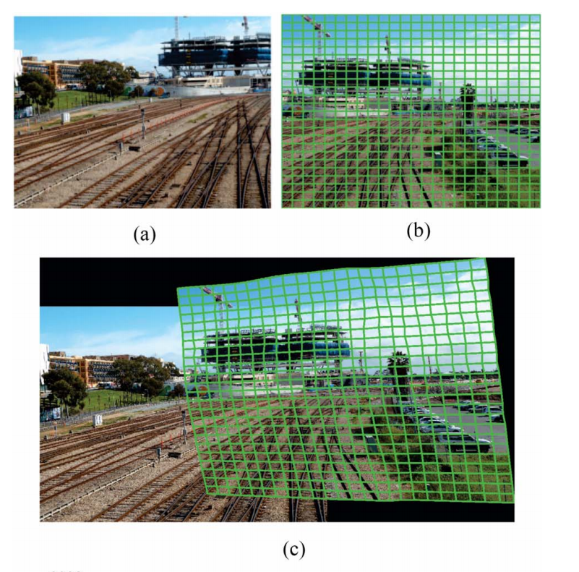

图3-1基于Moving DLT的变换

其中 图3-1-a 为原图，图3-1-b 为将原图网格化，图3-1-c 为将原图通过 Moving DLT 映射到待匹配平面的结果。

3.4本章小结

本章介绍了两幅图像间根据匹配点进行局部单应变换的模型。首先给出了直接线性变换推导，由此推导出3.2节的移动DLT算法。最后给出了算法具体实现步骤，并提供了一些优化方案。

第四章 映射适应卷积理论

4.1算法原理介绍

4.1.1重采样模型

令 $\text{x}$ 为原图像上的点，而 $\text{x}'$ 为模拟图像上的点。模拟图像即原图通过某个变换后得到的图。并定义原图为 $u\left(\text{x}\right)$，转换后的图像表示为 $v\left(\text{x}'\right)$，其中原图到模拟图的映射为 $h:\text{x}→\text{x}'$。所以可得如下定义（如图4-1所示）：

$$\begin{aligned}v\left({\text{x}}^{'}\right)=u\left(\text{x}\right)\#\left(4.1\right)\end{aligned}$$

$$\begin{aligned}v\left({\text{x}}^{'}\right)=\left(Hu\right)\left({\text{x}}^{'}\right)=u\left(h^{-1}\left({\text{x}}^{'}\right)\right)\#\left(4.2\right)\end{aligned}$$

$$\begin{aligned}u\left(\text{x}\right)=\left(H^{-1}v\right)\left(x\right)=v\left(h\left(x\right)\right)\#\left(4.3\right)\end{aligned}$$

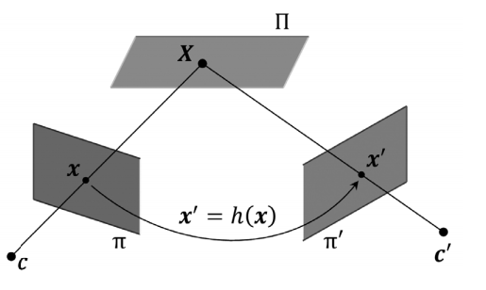

图4-1图像映射模型

以上设置到的函数均为连续函数，在实际计算机存储中为离散形式，所以需要重采样操作，即有：

$$\begin{aligned}\hat{u}\left(\text{x}\right)=\left(S_{1}u\right)\left(\text{x}\right)\#\left(4.4\right)\end{aligned}$$

$$\begin{aligned}\hat{v}\left({\text{x}}^{'}\right)=\left(S_{1}v\right)\left({\text{x}}^{'}\right)\#\left(4.5\right)\end{aligned}$$

$S_{1}$ 代表间隔为1的标准重采样算子，并定义新的采样算子 $S_{H^{-1}}$，满足：

$$\begin{aligned}\left(S_{H^{-1}}u\right)\left(\text{x}\right)=\left\{\begin{matrix}u\left(\text{x}\right) & & \text{if} h\left(\text{x}\right)∈Z \\ 0 & & \text{else}\end{matrix}\right.\#\left(4.6\right)\end{aligned}$$

也就是说， $S_{H^{-1}}u$ 为 $u\left(\text{x}\right)$ 映射到 $v\left(\text{x}'\right)$ 标准采样网格上的点集合。如图4-2所示：

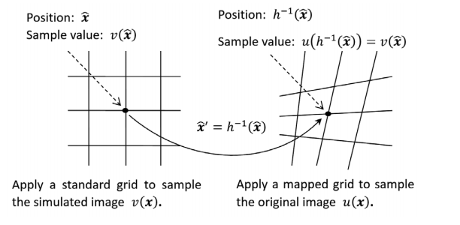

图4-2采样网格

可以得到： $\left(HS_{H^{-1}}u\right)\left(\text{x}'\right)≅\left(S_{1}v\right)\left(\text{x}'\right)$，这里的 $u$ 还是连续形式，但在实际存储中，原图本身也是离散存储，所以需要转换成插值形式，即：

$$\begin{aligned}\left(S_{1}v\right)\left({\text{x}}^{'}\right)=\hat{v}\left({\text{x}}^{'}\right)=\left(HS_{H^{-1}}I\hat{u}\right)\left({\text{x}}^{'}\right)\#\left(4.7\right)\end{aligned}$$

通过操作 $I\hat{u}$ 使其连续化。这里构建了原图到模拟图的重采样模型。

4.1.2映射适应卷积

根据采样定理，采样一般伴随着混叠，所以需要考虑抗混叠，使用标准高斯核进行抗混叠，抗混叠必须在重采样之前完成，所以可以得到如下的抗混叠模型：

$$\begin{aligned}\begin{matrix}\hat{v}\left({\text{x}}^{'}\right) & =\left(HS_{H^{-1}}I\left(k*\hat{u}\right)\right)\left({\text{x}}^{'}\right) \\ & =\left(HS_{H^{-1}}\left(k*u\right)\right)\left({\text{x}}^{'}\right) \\ & =\left(S_{1}H\left(k*u\right)\right)\left({\text{x}}^{'}\right)\end{matrix}\#\left(4.8\right)\end{aligned}$$

其中 $k$ 为标准高斯卷积核。现在考虑标准卷积核的映射适应性，令 $v=H_{1}u_{1},v=H_{2}u_{2}$，表示一副图像可以由两幅原图经过不同的映射得到。但式子 $\left(H_{1}\left(k*u_{1}\right)\right)\left(\text{x}'\right)=\left(H_{2}\left(k*u_{2}\right)\right)\left(\text{x}'\right)$，不一定成立，除非映射为线性映射。成立则代表具有映射适应性。标准高斯抗混叠和映射适应性是一对矛盾。所以需要一种新的卷积核，这个卷积核与映射有关以实现映射适应性。

映射适应卷积的目标为： $\hat{v}'\left(\text{x}'\right)=\left(S_{1}\left(G_{c}*v\right)\right)\left(\text{x}'\right)$，简单来说就是实现原图卷积之后映射与模拟图直接卷积一致，这里的 $G_{c}$ 为标准高斯卷积核，即 $G_{c}\left(\text{x}\right)=\frac{1}{2πc^{2}}e^{-\frac{x^{2}+y^{2}}{2c^{2}}}$。所以李征教授在文献[15]中提出了一种改进方法：

$$\begin{aligned}\hat{v}\left({\text{x}}^{'}\right)=\left(HS_{H^{-1}}\left(H^{-1}G_{c}*I\hat{u}\right)\right)\left({\text{x}}^{'}\right)\#\left(4.9\right)\end{aligned}$$

上式具有映射适应性，并可以实现抗混叠，证明如下：

$$\begin{aligned}\begin{matrix}\hat{v}\left({\text{x}}^{'}\right) & =\left(HS_{H^{-1}}\left(H^{-1}G_{c}*I\hat{u}\right)\right)\left({\text{x}}^{'}\right) \\ & =\left(HS_{H^{-1}}H^{-1}H\left(H^{-1}G_{c}*I\hat{u}\right)\right)\left({\text{x}}^{'}\right) \\ & =\left(S_{1}H\left(H^{-1}G_{c}*I\hat{u}\right)\right)\left({\text{x}}^{'}\right) \\ & =\left(S_{1}\left(G_{c}*HI\hat{u}\right)\right)\left({\text{x}}^{'}\right) \\ & =\left(S_{1}\left(G_{c}*v\right)\right)\left({\text{x}}^{'}\right)\end{matrix}\#\left(4.10\right)\end{aligned}$$

并且满足卷积在重采样之前，所以可以实现抗混叠。

接下来推导映射适应卷积的数学表达式。根据雅可比行列式的意义有：



其中积分区域需要排除奇异点，即使得映射到另一幅图像上无意义的点，如果映射是单应的话，这里的奇异点就是映射后齐次分量为0的点（无穷远点）。根据雅可比行列式的性质，可得： $J_{h}\left(\text{x}\right)=\frac{1}{J_{h^{-1}}\left(h\left(\text{x}\right)\right)}=\frac{1}{\left(H^{-1}J_{h^{-1}}\right)\left(\text{x}\right)}$

所以上式积分可以重写为：



根据卷积操作的定义：，以及上式积分的定义，可以得到映射适应卷积的定义式：



其中 $\tilde{k}\left(h\left(x\right),x'\right)=k\left(h\left(x\right)-x'\right)$，并且 $\left(H^{-1}\tilde{k}\right)\left(h\left(x\right),x'\right)=\tilde{k}\left(h\left(x\right),h\left(x'\right)\right)$。【文献】还证明了以下等式：

$$\begin{aligned}\left(H^{-1}\left(k*v\right)\right)\left(\text{x}\right)=\left(H^{-1}k\right)\left(\text{x}\right)\underset{H^{-1}}{*}\left(H^{-1}v\right)\left(\text{x}\right)\#\left(4.14\right)\end{aligned}$$

$$\begin{aligned}k\left(\text{x}\right)*v\left(\text{x}\right){\left|​_{\text{x}={\text{x}}_{0}}=\left(H^{-1}k\right)\left(\text{x}\right)\underset{H^{-1}}{*}\left(H^{-1}v\right)\left(\text{x}\right)\right|}_{\text{x}=h^{-1}\left({\text{x}}_{0}\right)}\#\left(4.15\right)\end{aligned}$$

上面的结论也证明了映射适应卷积的映射适应性。映射适应卷积是标准卷积的自然拓展，当映射为恒等映射时，映射适应卷积和标准高斯卷积是一致的。将映射适应卷积替换掉标准卷积后有：

$$\begin{aligned}\hat{v}\left({\text{x}}^{'}\right)=\left(HS_{H^{-1}}\left(H^{-1}G_{c}\underset{H^{-1}}{*}I\hat{u}\right)\right)\left({\text{x}}^{'}\right)\#\left(4.16\right)\end{aligned}$$

这里卷积是和插值后的离散原图，所以卷积是操作在连续图像上，也就是说，抗混叠目标是连续图像。计算机不能处理连续图像，所以希望把插值操作提取到卷积操作后。但是香农插值是标准卷积操作和映射适应卷积不具备可交换性质。所以不能简单地将插值操作提取到映射适应卷积操作之外，也就是说，下面的等式不成立：

$$\begin{aligned}\left(HS_{H^{-1}}\left(H^{-1}G_{c}\underset{H^{-1}}{*}I\hat{u}\right)\right)\left({\text{x}}^{'}\right)≠\left(HS_{H^{-1}}I\left(H^{-1}G_{c}\underset{H^{-1}}{*}\hat{u}\right)\right)\left({\text{x}}^{'}\right)\#\left(4.17\right)\end{aligned}$$

所以需要将映射适应卷积操作变换为标准卷积操作，映射适应的标准卷积核定义如下：

$$\begin{aligned}G_{c,h^{-1}\left({\text{x}}_{0}\right)}\left(\text{x}\right)=\frac{G_{c}\left({\text{x}}_{0}-h\left(h^{-1}\left({\text{x}}_{0}\right)-\text{x}\right)\right)}{J_{h^{-1}}\left(h\left(h^{-1}\left({\text{x}}_{0}\right)-\text{x}\right)\right)}\#\left(4.18\right)\end{aligned}$$

更改为标准卷积核后可以与插值操作做交换，即有：

$$\begin{aligned}\left(HS_{H^{-1}}\left(H^{-1}G_{c}\underset{H^{-1}}{*}I\hat{u}\right)\right)\left({\text{x}}^{'}\right){\left|​_{x=x_{0}}=\left(HS_{H^{-1}}I\left(G_{c,h^{-1}\left({\text{x}}_{0}\right)}*\hat{u}\right)\right)\left({\text{x}}^{'}\right)\right|}_{x=x_{0}}\#\left(4.19\right)\end{aligned}$$

映射适应卷积核和 ${\text{x}}_{0}$ 有关，所以上面的等式仅在 $x=x_{0}$ 处成立。所以最后基于映射适应卷积变形卷积核的抗混叠模型为：

$$\begin{aligned}{\hat{v}}^{'}\left({\text{x}}_{0}\right)=\left(HS_{H^{-1}}I\left(G_{c,h^{-1}\left({\text{x}}_{0}\right)}*\hat{u}\right)\right)\left(\text{x}\right)|_{x=x_{0}}\#\left(4.20\right)\end{aligned}$$

现在映射为单应映射的特殊情况，主要为获取单应的雅可比行列式。单应矩阵表示如下：

$$\begin{aligned}H=\left[\begin{matrix}a & b & c \\ d & e & f \\ g & h & i\end{matrix}\right]\#\left(4.21\right)\end{aligned}$$

单应矩阵确定的映射 $x'=h\left(x\right)$ 的雅可比行列式的绝对值为：

$$\begin{aligned}J_{h}\left(\text{x}\right)=\left|\frac{det\left(H\right)}{{\left(gx+hy+i\right)}^{3}}\right|\#\left(4.22\right)\end{aligned}$$

4.2算法步骤

在模拟图像上的标准采样网格点 ${\text{x}}_{0}$，它对应的灰度值 $\hat{v}\left({\text{x}}_{0}\right)$，从原图上的 $h^{-1}\left({\text{x}}_{0}\right)$ 位置处采样得到。在采样前，需要对原图的此位置进行映射适应卷积以及香农插值（或其它近似香农插值的插值方法）。

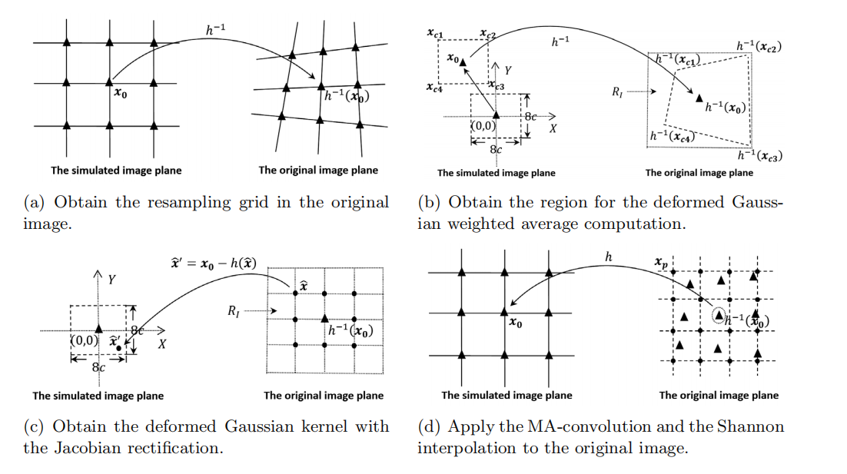

图4-3映射适应卷积算法流程

映射适应卷积算法的细节如下：

1. 对模拟图像标准采样网格上的每一个点 ${\text{x}}_{0}$，使用逆映射获取其在原图上的位置 $h^{-1}\left({\text{x}}_{0}\right)$ 如图4-3-a，如果 $h^{-1}\left({\text{x}}_{0}\right)$ 在原图的有效位置，则进入下一步，否则将 $\hat{v}'\left({\text{x}}_{0}\right)$ 设置为默认背景色（例如，0）
2. 根据映射适应卷积理论，由式4.18可得原图像 $h^{-1}\left({\text{x}}_{0}\right)$ 处的变形卷积核定义为 : $\frac{G_{c}\left({\text{x}}_{0}-h\left(\text{x}\right)\right)}{J_{h^{-1}}\left(h\left(\text{x}\right)\right)}$， 其中 $G_{c}\left({\text{x}}_{0}-h\left(\text{x}\right)\right)$，是从模拟平面的标准卷积核 $G_{c}\left(\text{x}\right)$ 映射而来的。 $c$ 为标准高斯核的标准差，考虑在模拟平面上以 ${\text{x}}_{0}$ 为中心大小为 $8c*8c$ 的方形有效区域，这个区域用于卷积计算。使用 $h^{-1}$ 将这个标准区域映射到原图上，只需要映射方形区域的四个点角即可，这样就会在原图上得到一个变形卷积区域（因为高斯核是对称的，所以180度旋转可以被忽略）。构建一个矩形区域 $R_{I}$，使得它为包含变形卷积区域的最小外接矩形，这个区域就是计算 $h^{-1}\left({\text{x}}_{0}\right)$ 处映射适应卷积的有效区域。如图4-3-b所示。
3. 在区域 $R_{I}$ 中，以 $h^{-1}\left({\text{x}}_{0}\right)$ 为中心构建一个标准网格（间隔为1）。为这个标准网格中的每一个点 $\hat{\text{x}}$（如图4-3-c），使用映射 $\hat{\text{x}}'={\text{x}}_{0}-h\left(\hat{\text{x}}\right)$，然后使用 $\hat{\text{x}}'$ 计算它对应的标准高斯函数值。并将它除以这个点的雅可比行列式绝对值 $J_{h^{-1}}\left(h\left(\hat{\text{x}}\right)\right)$，便可以得到离散形式的变形卷积核 $\frac{G_{c}\left({\text{x}}_{0}-h\left(\text{x}\right)\right)}{J_{h^{-1}}\left(h\left(\text{x}\right)\right)}$。
4. 为了对原始图像 $h^{-1}\left({\text{x}}_{0}\right)$ 位置处重采样，需要获得此位置 $W_{N}×W_{N}$ 大小的相邻值，以用于插值，如图4-3-d所示。任何近似香农插值的插值方法都可以使用， $W_{N}$ 的大小与选择的插值方法有关。对于双三次插值， $W_{N}=4$。对位于原始图像的标准采样网格上的以及在这个 $W_{N}×W_{N}$ 区域内的每一个点 ${\text{x}}_{p}$，将变形卷积核平移到 ${\text{x}}_{p}$ 处，然后使用变形卷积核对此位置的原始图像进行卷积运算，获取 ${\text{x}}_{p}$ 处的卷积值。
5. 基于步骤4得到的所有 ${\text{x}}_{p}$ 处的卷积值，便可以使用插值方法获得 $h^{-1}\left({\text{x}}_{0}\right)$ 处的像素值。并将这个像素值填充到在模拟图像 ${\text{x}}_{0}$ 处。

第五章 实验与分析

本文主要从理论验证以及实际图像效果两个方面进行实验分析。其中的理论验证主要包含点图以及纹理图两种。点图测试映射适应卷积的映射适应性，纹理图测试用于验证映射适应卷积的抗混叠效果。

点图与纹理图的验证思路如下：

1. 代码生成纹理图或点图，作为原始图案
2. 使用 Moving DLT 算法扭曲，并获得原始图案到扭曲图的局部单应映射
3. 对扭曲图分别进行直接逆映射、标准高斯滤波后逆映射，使用映射适应卷积逆映射
4. 观察和比较生成图与原图，原图高斯滤波之间的差别
5. 检测其映射适应性以及抗混叠效果。映射适应性使用点图测试，通过扭曲图高斯后逆映射与原图高斯滤波做比较，以体现其映射适应性。

实际图像测试验证思路如下：

1. 获取从不同角度拍摄的同一物体的两幅图像，分别命名为A、B
2. 直接使用ASIFT提取特征点，并用RANSAC算法过滤
3. 使用RANSAC得到的特征匹配点将图A使用Moving DLT算法扭曲，得到扭曲图像C
4. 此扭曲图C为直接映射得到，使用其与另一幅原图B做ASIFT特征点匹配
5. 最后对A使用Moving DLT并使用映射适应卷积做抗混叠处理得到扭曲图像D，将D与B做ASIFT特征点匹配观察其与步骤4实验的效果对比

5.1 点图实验

点图不会造成频率混叠，但可以很清楚的检测标准高斯卷积的映射适应性。

首先生成原始标准点图，如图5-1：

生成代码如下：

*% 生成标准点图测试图像*  
s = 200; *% 图像大小*  
p_num = 6; *% 平均生成 p_num*p_num 规模的点*  
p_size = 9; *% 点的大小*  
pointImg = zeros(s);  
tar_coord = linspace(1, s, p_num+2);  
tar_coord = tar_coord(2:p_num+1);  
[X,Y] = meshgrid(tar_coord, tar_coord);  
**for** i = 1:p_num  
 **for** j = 1:p_num  
 coord = [X(i, j) Y(i, j)];  
 coord = floor(coord - p_size/2);  
 pointImg(coord(1):coord(1)+p_size-1, coord(2):coord(2)+p_size-1) = 1;  
 **end**  
**end**  
save pointImg.mat pointImg  
imshow(pointImg);

生成的原图如下：

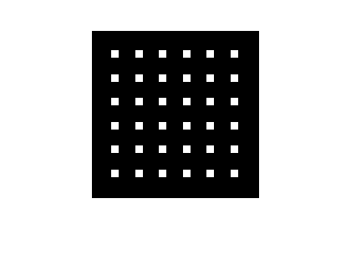

图5-1 原始标准点图

对原图使用移动DLT算法扭曲后，生成的扭曲图如图5-2所示：

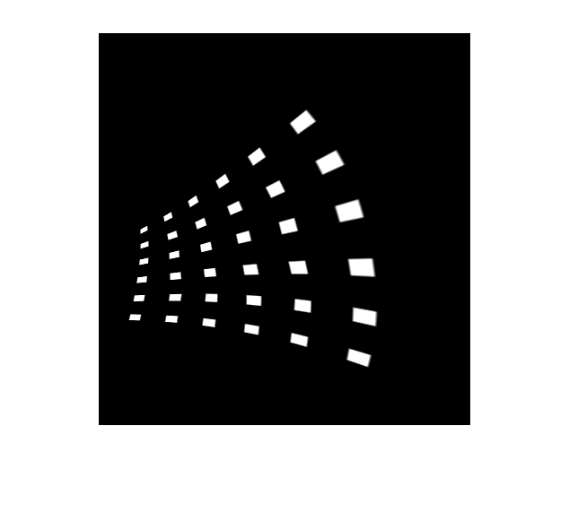

图5-2 点图扭曲图

原图高斯滤波图如图5-3所示（使用标准差为6的高斯核）：

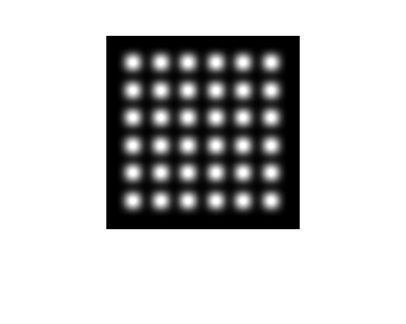

图5-3 原始标准点图高斯滤波theta=6

扭曲图使用相同的标准差高斯核滤波后，然后执行逆映射，得到模拟图如图5-4所示：

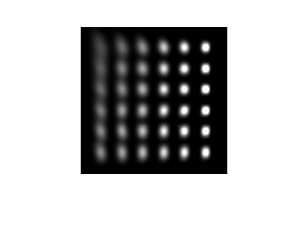

图5-4 扭曲图高斯滤波后直接逆映射theta=6

观察图5-4。可以明显的看出左边的点产生了“鬼影”，或者称为拖尾现象。而且右边的点也与原始图高斯滤波不尽相同。说明标准高斯核不具备映射适应性。

最后使用标准差为6的映射适应卷积重采样后，得到的模拟图如图5-5所示：

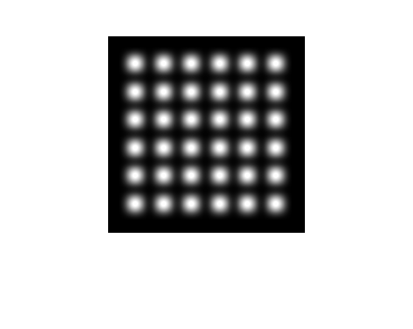

图5-5 对扭曲图映射适应卷积重采样theta=6

可以看出映射适应卷积重采样后的模拟图与原图直接高斯模糊是一致的，验证了映射适应卷积的映射适应性。

以上涉及高斯滤波的模拟图，由于标准差过大导致亮度过低，为了方便观察，所以提高了最后模拟图的对比度。

5.2 纹理图实验

纹理图为数学生成，通过将两个频率叠加生成。其中一个频率为低频信号，另一个为高频信号，根据采样定理，如果采样率过低时，这两个信号就会发生混叠，在图像上的表示就是会产生摩尔纹。

生成混合频率图像的代码为：

imgsize = [200 200]; *% 图像大小*  
f1 = 0.02; *% 低频频率*  
f2 = 0.4; *% 高频频率*  
T = 1/f2; *% 高频的周期*  
*% 分辨率，采样率 T 越大采样率越低*  
[X, Y] = meshgrid(linspace(0,50*T,200), linspace(0,50*T,200));   
*% 通过余弦函数生成固定频率的信号，在XY两个方向上叠加*  
Z = cos(2*pi*f1*X) .* cos(2*pi*f1*Y) + 2*cos(2*pi*f2*X).*cos(2*pi*f2*Y);  
*% 将图案数值归一化，以显示图像*  
normalZ = normalize(Z(:), 'range');  
Z = reshape(normalZ, imgsize);  
testTexture1 = Z;  
figure;  
imshow(Z);  
title("纹理原图");  
save testTexture1.mat testTexture1

使用以上代码生成的0.02与0.4频率混合图像如图5-6所示：

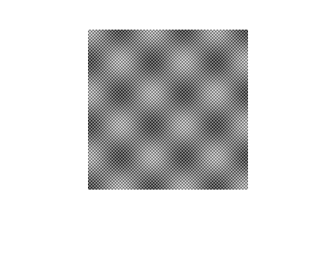

图5-6 原始纹理图f1=0.02,f2=0.4

同样对其使用Moving DLT 算法扭曲后可得扭曲图如图5-7所示：

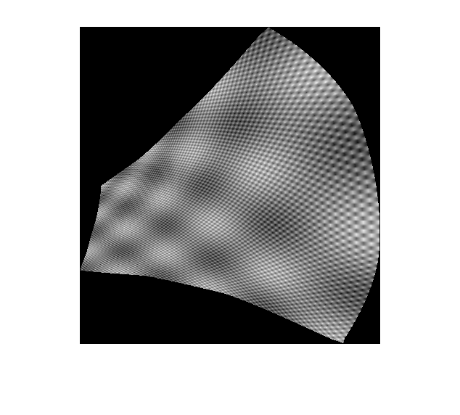

图5-7 原始纹理图的扭曲图

对扭曲图直接映射回原始纹理图，得到的模拟图如图5-8所示：

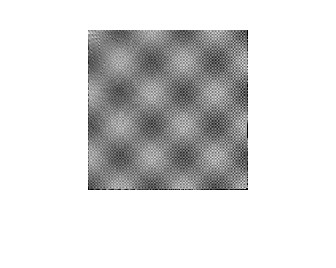

图5-8 扭曲图直接逆映射

可以看出图5-8出现了很明显的摩尔纹，即存在很严重的混叠。消除混叠的一种方案是使用高斯低通滤波处理，以将混叠的高频信号过滤。所以对扭曲图使用标准差为2的高斯低通滤波器滤波后可以得到图5-9的模拟图：

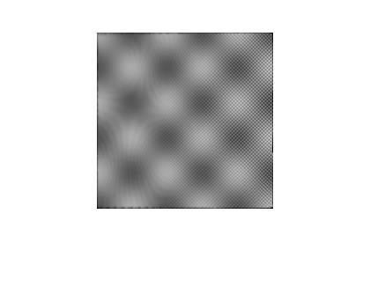

图5-9 原始标准点图

可以发现图案左边摩尔纹现象依然十分严重，而且高斯低通滤波器对图案右边并没有起到作用。

直接对原始纹理图（图5-6）使用标准差为2的高斯卷积核滤波后，得到的图像如图5-10所示：

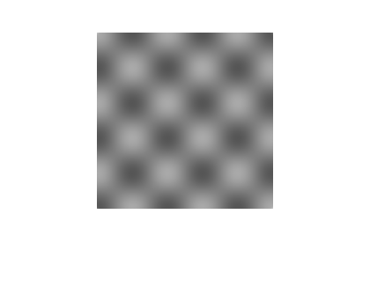

图5-10 原始纹理图高斯滤波theta=2

将以上两个图像比较可以发现，标准高斯低通滤波的抗混叠性能不是特别好。

接下来使用映射适应卷积抗混叠，生成的模拟图如图5-11：

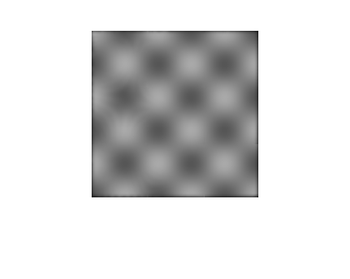

图5-11 扭曲纹理图使用映射适应卷积重采样theta=2

很明显的看出，映射适应卷积的抗混叠效果要明显优于标准高斯低通滤波器，可以完全的过滤受到污染的高频信号。

因为标准高斯卷积不具备映射适应性，即使更大的标准差，高斯标准卷积的抗混叠效果可能依然很不理想。

以下分别为标准差为1，3的高斯低通滤波后逆映射的模拟图（标准差2的模拟图见图5-9）：

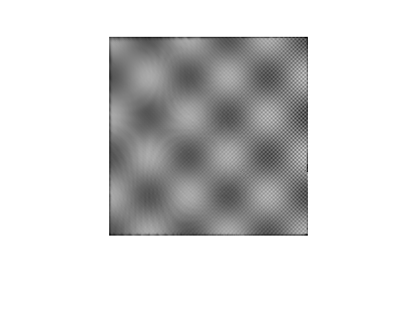

图5-12 高斯低通滤波后逆映射theta=1

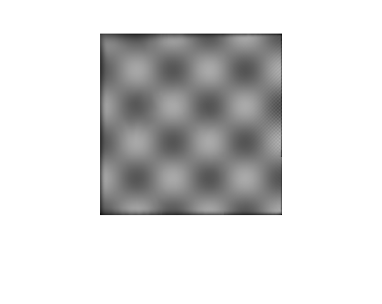

图5-13 高斯低通滤波后逆映射theta=3

标准差为3时，图像右侧仍然存在没能过滤的受污染的高频信号。

这也说明了映射适应卷积优秀的抗混叠性能。

5.3 实际图像实验

实际图像测试主要使用从不同角度拍摄的非平面目标图像，从特征点数量，以及特征点匹配准确度两个方面来验证算法的正确性。

目标非平面所以不能使用一个单应变换模拟，所以需要先使用ASIFT算法找到初步的匹配特征点，然后根据找到的匹配点使用移动DLT算法将一副图尽可能得透视扭曲为另一幅图，名为模拟图。然后使用此模拟图与另外一副图重新执行ASIFT算法，查看新的匹配点数量，以体现算法的映射适应性。因为单应映射是可逆映射，所以模拟图上的特征点与原图可以一一对应，所以用模拟图和另一幅图做特征匹配是正确的。对得到的特征点执行RANSAC算法过滤离群点，将过滤后的点数量除以直接ASIFT匹配点数量得到准确度指标，该数值越高说明准确度越高。

下面为从两个视角拍摄的玩具车模型图案：

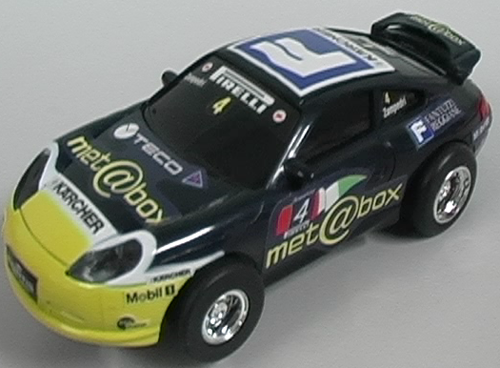

图5-14 玩具车（右视角）

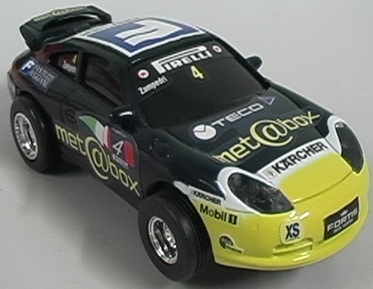

图5-15 玩具车（左视角）

对两幅原图直接使用ASIFT提取特征，ASIFT提取到了69个特征，RANSAC过滤后为59个特征，如图5-16所示：

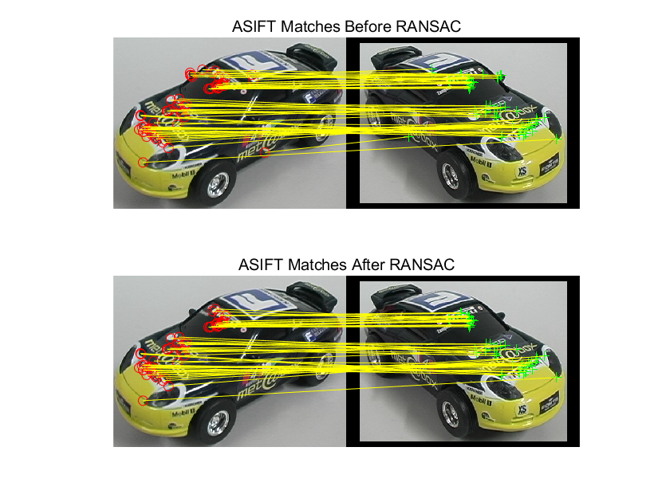

图5-16 原图直接提取ASIFT特征并执行RANSAC过滤

使用RANSAC过滤后的匹配点执行移动DLT算法，即局部单应扭曲后如图5-17所示：

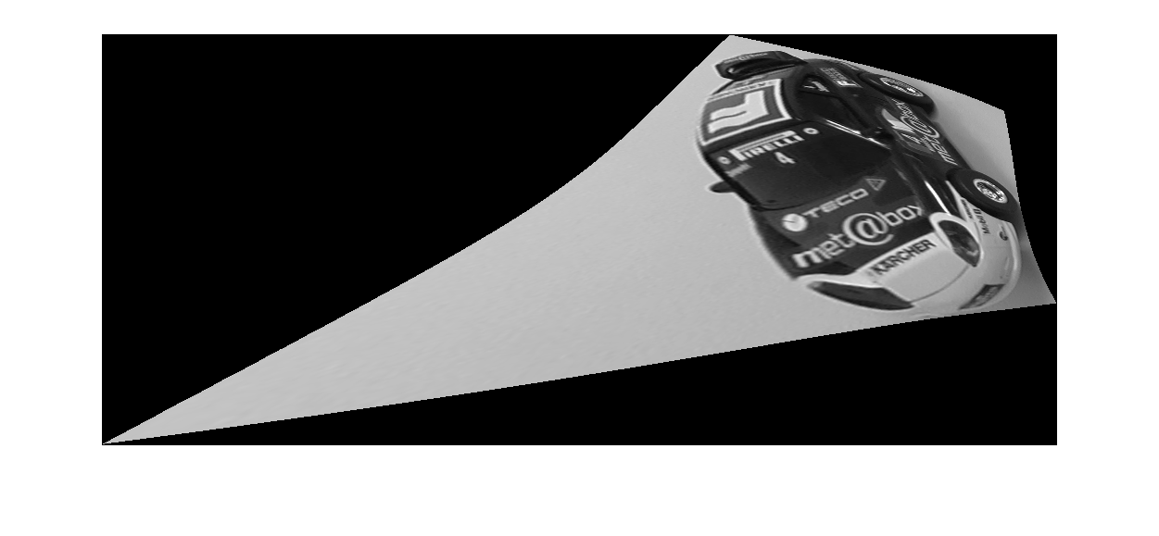

图5-17 对右视角原始图做移动DLT扭曲

使用直接映射得到扭曲图5-17和图5-15做ASIFT特征匹配可得，存在176个匹配点，RANSAC过滤后为169个匹配点，如图5-18所示。

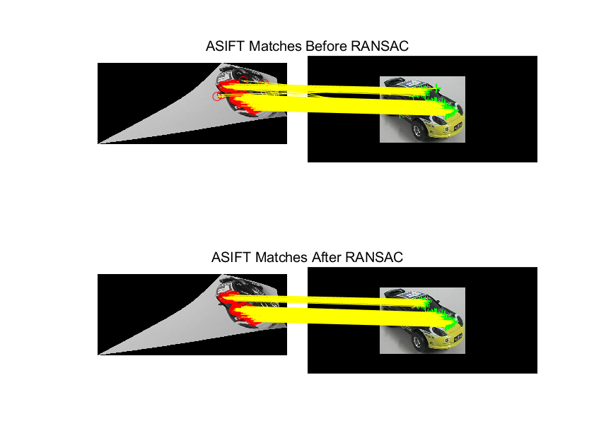

图5-18 直接扭曲图和原图做ASIFT特征提取并RANSAC过滤

使用标准差为2的映射适应卷积重采样后得到的扭曲图（映射适应卷积运行时间较长，所以这里只采样了车主体部分，提取特征仅在玩具车本体上，所以不影响最后效果），如图5-19所示：

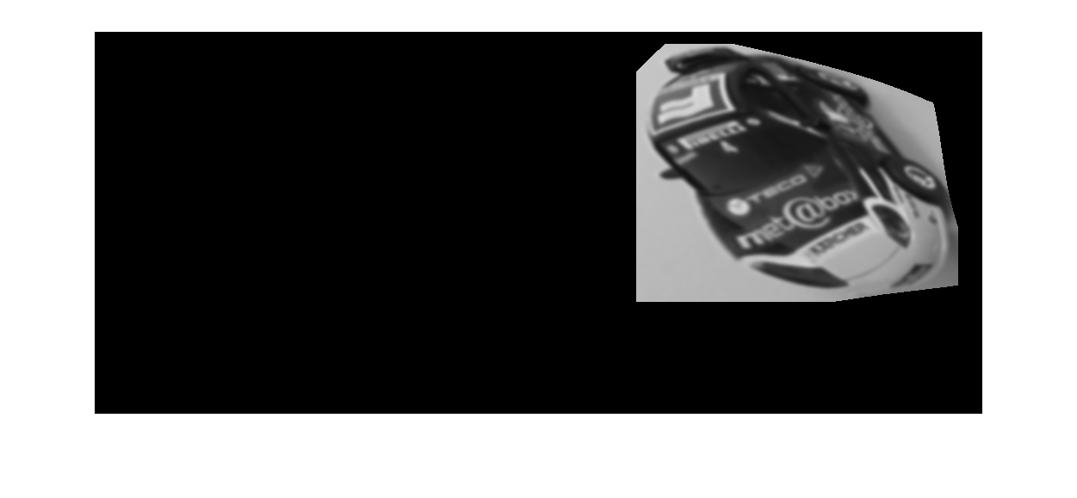

图5-19 对图5-14做映射适应卷积的移动DLT扭曲

将图5-19与图5-15做ASIFT特征提取后，得到103个匹配点，RANSAC过滤后为100个，如图5-20所示：

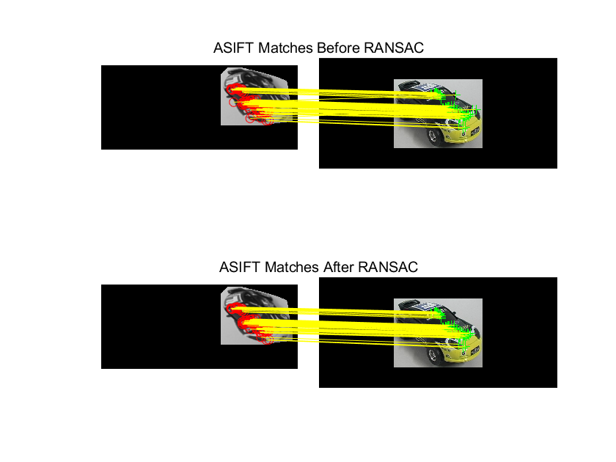

图5-20 图5-19与图5-15做ASIFT特征提取并RANSAC过滤

以上实际图像实验统计如表：

表5-1实际图像实验汇总

|  |  |  |  |
| --- | --- | --- | --- |
| 类型 | 直接ASIFT匹配点数量 | RANSAC过滤后数量 | 准确度 |
| 原图匹配 | 69 | 59 | 0.855 |
| 直接扭曲匹配 | 176 | 169 | 0.960 |
| 映射适应卷积 | 103 | 100 | 0.971 |

根据上表可以得出以下结论：

1. 移动DLT扭曲后发现的匹配点明显增多，说明它可以很好的弥补ASIFT的局限性，使用局部单应实现了映射适应的特征提取算法
2. 映射适应卷积的准确度要比直接扭曲匹配高。且其基础匹配点数值要少，说明映射适应卷积对直接扭曲图中的混叠部分做了补偿，起到了抗混叠的效果。

5.4 本章小结

本章通过对点图、纹理图、以及实际图像来对映射适应的视觉特征提取算法进行测试与分析。从理论上验证了映射适应卷积理论在局部单应变换映射上是可行的，并具有很好的效果。也说明了映射适应卷积的抗混叠性能比标准高斯抗混叠要优秀很多。实际图像说明了使用局部单应变换模拟图像间映射的移动DLT算法可以实现映射适应的特征提取。也从特征提取准确度的角度说明了映射适应卷积优秀的抗混叠性能。

# 第六章 总结与展望

从去年寒假开始的毕业设计，在经过几个月的学习和实验后终于完成了。论文的选题是我认真思考过的，所以在选题后便开始着手寻找相关的论文，并开始了学习。那段时间是迷茫的，对自己选题的算法实现一点思绪都没有。

在李征老师的帮助下，确定了技术路线，对自己的算法思路有了一个大概的框架。寒假中，便开始研读算法相关论文，并做好笔记。在代码编写的过程中遇到了许许多多的问题，但最后都一一克服，并做好了开发笔记，让自己的毕设代码编写不是特别枯燥。

返校后开始学习李征老师的映射适应卷积理论，这期间遇到了很大的困难。基础数学知识的不足、算法模型的概念不明确等都给我造成了很大的困扰。但在于李征老师多次沟通后便逐渐柳暗花明起来了。

使用脚本语言编写毕业设计的确减轻了很大的工作量，让我有更多的时间投入到理论研究中去。

令人欣慰的是这几个月的时间安排还是十分合理的，基本上按照之前的计划完成了相关工作。总的来说，这次的毕业设计实实在在的学到了一些东西，但也不过是学术邻域的冰山一角罢了。

往后还要在相关理论继续深入研究，不断提升自己，拓展自己知识的广度和深度。特别是基础的数学原理，这对计算机科学相关理论的影响是巨大的。

# 参考文献

1. By H P.Moravec,"Towards automatic visual obstacle avoidance[C]// Proc Int Conf on Artificial Intell. 1977.
2. Harris C , Stephens M . A combined corner and edge detector[C]// Alvey vision conference. 1988.
3. 王永明, 王贵锦. 图像局部不变性特征与描述[M]. Guo fang gong ye chu ban she, 2010.
4. Beaudet P R. Rotationally invariant image operators[C]//Proc. 4th Int. Joint Conf. Pattern Recog, Tokyo, Japan, 1978. 1978.
5. Smith S M , Brady J M . SUSAN—A New Approach to Low Level Image Processing[M]. Kluwer Academic Publishers, 1997.
6. Rosten E, Drummond T. Fusing points and lines for high performance tracking[C]//Tenth IEEE International Conference on Computer Vision (ICCV'05) Volume 1. Ieee, 2005, 2: 1508-1515.
7. Lowe D G . Distinctive Image Features from Scale-Invariant Keypoints[J]. International Journal of Computer Vision, 2004, 60(2):91-110.
8. Lindeberg, Tony. Scale-space theory: A basic tool for analysing structures at different scales[J]. Journal of Applied Statistics, 1994, 21(2):225-270.
9. Bay H , Ess A , Tuytelaars T , et al. Speeded-Up Robust Features (SURF)[J]. Computer Vision & Image Understanding, 2008, 110(3):346-359.
10. Mikolajczyk K , Schmid C . A performance evaluation of local descriptors[J]. IEEE Transactions on Pattern Analysis & Machine Intelligence, 2005, 27(10):1615-1630.
11. Yu G , Morel J M . ASIFT: An Algorithm for Fully Affine Invariant Comparison[J]. Image Processing On Line, 2011, 1(2105-1232).
12. 卫颖奇, 彭进业. 一种基于混合模型的特征提取方法[C]// 第三届全国嵌入式技术和信息处理联合学术会议论文集. 2009.
13. Cai G R , Jodoin P M , Li S Z , et al. Perspective-SIFT: An efficient tool for low-altitude remote sensing image registration[J]. Signal Processing, 2013, 93(11):3088-3110.
14. 蔡国榕, 李绍滋, 吴云东, et al. 一种透视不变的图像匹配算法[J]. 自动化学报, 2013, 39(7):1053-1061.
15. LI Z, LIU Y, LI J, et al. The Mapping-Adaptive Convolution: A Fundamental Theory for Homography or Perspective Invariant Matching Methods[J]. SIAM Journal on Imaging Sciences, 2017, 10(4): 1767–1803.
16. Zaragoza J , Chin T J , Brown M S , et al. As-Projective-As-Possible Image Stitching with Moving DLT[C]// Computer Vision and Pattern Recognition (CVPR). IEEE, 2013.
17. Schaefer S , Mcphail T , Warren J . Image deformation using moving least squares[J]. ACM Transactions on Graphics, 2006, 25(3):533-540.
18. Zhang Z . Parameter Estimation Techniques: A Tutorial with Application to Conic Fitting[J]. Water Research, 1997, 39(15):3686-3696.
19. Fischler M A , Bolles R C . Random Sample Consensus: A Paradigm for Model Fitting with Applications To Image Analysis and Automated Cartography[J]. Communications of the ACM, 1981, 24(6):381-395.

# 声　　明

本人声明所呈交的学位论文是本人在导师指导下进行的研究工作及取得的研究成果。据我所知，除了文中特别加以标注和致谢的地方外，论文中不包含其他人已经发表或撰写过的研究成果，也不包含为获得四川大学或其他教育机构的学位或证书而使用过的材料。与我一同工作的同志对本研究所做的任何贡献均已在论文中作了明确的说明并表示谢意。

本学位论文成果是本人在四川大学读书期间在导师指导下取得的，论文成果归四川大学所有，特此声明。

学位论文作者（签名）

论文指导教师（签名）

年　　　月　　　日

# 致　　谢

【TODO】

此次毕业设计的完成，我要感谢的人有很多，没有他们的帮助，我的毕业设计很难顺利完成。

首先，我要感谢大学四年来各位任课老师的悉心教导，有了他们的帮助，我才能对计算机科学与技术这个专业有了初步的认识，是他们帮助我走进了计算机科学与技术这个专业。除此之外，各位老师严谨认真的研究态度、踏实可靠的育人方式给了我很大的鼓舞，在今后的学习和生活中，我要向他们学习，以他们为榜样，努力认真地做好每一件事。

感谢导师李征老师在毕业设计过程中给予我的无私帮助。在刚刚确定论文题目时，李征老师就带着我和各位师兄师姐一起学习相关基础知识，让我对这个项目有了最初步的了解。在整个毕业设计过程中，李征老师面对我提出的各种简单而基础的问题都会很耐心地帮我解答。

此外，我要感谢实验室的各位师兄师姐的帮助，特别感谢研三的李伟师兄。李伟师兄是经过李征老师介绍，来帮助我完成毕业设计的。自从与李伟师兄取得联系后，我便将我所有简单的、基础的、复杂的、奇怪的等各种各样的问题都抛给了李伟师兄。刚开始我还会害怕师兄嫌弃我问题太多，占用了他的时间，但是事实并不是如此。面对我的各种问题，师兄都会十分耐心地帮我解答。在整个大学四年中，除了各位老师，就是李伟师兄真正对我的问题做到不忽视、不放弃。并且每次在我提问后，师兄基本上都会马上回复我，及时解决了我的问题。李伟师兄对我的帮助让我在艰难的毕业设计过程中感受到了万分的温暖。

最后感谢父母和各位朋友对我的支持和理解。在今后的日子里我一定会努力学习，不辜负大家对我的期待。

# 附录1 翻译

## 译文

图像特征检测，描述和匹配

M.Hassaballah · Hammam Alshazly · Abdelmgeid A.Ali

**摘要:** 特征检测，描述和匹配是计算机视觉应用中重要的组成部分，因此它们在前几十年中受到了极大的注意。几种特征检测器和描述符已经在文献在中被提出，且对图像中那些具有潜在吸引力（即，具有一种独特的属性）的点做了许多定义。这篇文章为检测和描述图像特征介绍了基本符号和数学概念。然后文章还讨论了完美特征所具有的性质并且概述了现存的多种检测和描述方法。更深地，文章还解释了一些特征匹配方法。最后，文章讨论了最常用的检测和描述算法性能评估技术。

**关键词:** 兴趣点 特征检测器 特征描述符 特征提取 特征匹配

1介绍

在前几十年中，图像特征检测器和描述符已经成为计算机视觉社区中最流行的工具并且被广泛应用在大量的应用中。图像表示 【1】，图像分类和图像检索 【2-5】，目标识别和匹配 【6-10】，三维场景重建 【11】，动作追踪 【12-14】，纹理分类 【15-16】，机器人定位 【17-19】，以及生物识别系统 【20-22】，所有都依赖于图像中稳定且有代表性的特征。因此，对于这些应用，检测和提取图像特征是十分重要的步骤。

为了建立图像之间的对应关系，其中两个或多个图像的对应关系是需要的，确定每一幅图像中显著的点集是重要的 【8，23】。在分类任务中，目标图像的特征描述符和训练完成的图像特征相匹配，并且已训练图像中具有最大一致对应关系的就是最佳匹配。在这种情况下，特征描述符匹配可以建立在距离测量上，例如欧几里得距离或者马氏距离。对于图像配准，同一场景不同设备不同时间获取的两幅或者多幅图像的空间对齐是十分重要的。图像配准或对齐任务中主要的步骤为：特征检测，特征匹配，基于图像中一致特征的变换函数的推导，以及基于导出的变换函数的图像重建【24】。任何匹配、识别系统的首要步骤是检测以及描述图像中的兴趣位置。一旦计算出描述符，比较这些描述符可以得到图像间的关系以完成匹配、识别任务。另外，对于线上街道级别虚拟导航应用，我们需要特征检测和特征描述符从一些平面图像（全景图像）中取提取特征【25】。

基本思想是首先检测对一类转换协变的兴趣区域。然后，对于每个检测到的区域，在检测到的关键点周围构建图像数据的不变特征向量表示（即描述符）。从图像中提取特征描述符可以基于二阶统计数据、参数模型、从图像变换中获取的参数，甚至是这些方法的组合。两种图像特征可以从图像内容表示中提取出来：全局特征和局部特征。全局特征（例如颜色和纹理）目的是将图像作为整体考虑，可以解释为从图像所有像素中获取的一种特别的属性。然而，局部特征是用于发现和描述图像中的关键点或兴趣区域。在这方面，如果局部特征算法在图像中检测到n个关键点，就有n个向量描述每一个关键点的形状，颜色，方向，纹理等。全局颜色和纹理特征被证实在数据库中寻找相似图像十分有用，而面向局部结构的特征适合目标分类或者寻找同一对象或场景的其它事件【26】。同时，全局特征不能区分图像的前景和背景，以及两个部分的混合信息【27】。

另一方面，因为实时应用需要处理更多数据或者需要在计算能力有限的移动设备中运行，对可以快速计算，快速匹配，有效利用内存并且还要保持好的准确度的局部特征描述符的需求在不断增长。另外，对移动平台上的图像匹配来说，局部特征描述符被证实是一个很好的选择，在这里可以处理遮挡和丢失的对象【18】。对于相机标定，图像分类，图像检索和目标追踪、重建这一类具体应用，特征检测器和描述符对亮度、视角改变和图像扭曲（例如噪声，模糊，光照）的鲁棒性是十分重要的【28】。 而其他特定的视觉识别任务，如人脸检测或识别，则需要使用特定的检测器和描述符【29】。

在文献中，大量的特征提取方法被提出来计算可靠的描述符。有些描述符是专门为特定的应用场景设计例如形状匹配【29，30】。在这些描述符中，尺度不变特征变换（SIFT）描述符【31】利用了高斯函数中一系列差分（DoG）中的局部极值来提取鲁棒性特征，并且加速稳健特征（SURF）描述符【32】受到 SIFT 的部分启发，用于快速计算独特不变的局部特征，SURF 十分流行且广泛应用于多种应用。这些描述符使用预设的过滤器和非线性操作来表示突出的图像区域。在文章的剩余部分， 我们概述了这些方法和算法以及开发人员提出的改进。更深地，我们也将介绍检测和描述图像特征的基础符号和数学概念。我们还在细节上探索检测器和描述符之间的量化关系以及如何评估它们的性能。

2定义和原理

2.1全局和局部特征

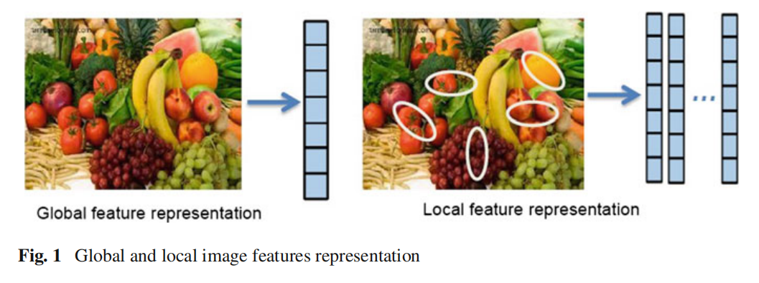在图像处理和计算机视觉任务中，我们需要表示图像通过其特征。原始图像对人眼是抑郁提取特征的，但是对于计算机算法并非如此。总的来说，有两种表示图像的方法，全局特征和局部特征。在全局特征表达中，图像通过一个多维特征向量表示，用来描述整幅图像中的信息。换句话说，全局表示方法会生成一个单一向量，这个向量包含图像的多个方面的可测量信息，例如颜色，纹理或者形状。特别地，每幅图像中提取的单一向量可以用来做比较。例如，当一个人想要区分两幅图像，分别是关于海（蓝色）和森林（绿色）的，一个关于颜色的全局描述符可以为每个类生成完全不同的向量。在这样的背景下，全局特征可以被解释为图像中涉及所有像素的一个特别的属性。这种属性可以是颜色直方图，纹理，边缘，甚至是将图像滤波后的描述符【33】。在另一方面，局部特征表示的主要目标是根据一些显著区域区别表示图像，同时保持视角和光照不变性。因此，图像是基于它的局部结构，通过从一组被称为兴趣区域（即关键点）的图像区域中提取的局部特征描述符集合来描述的。 ***Fig. 1*** 描述了这些兴趣区域。大部分局部特征表达了图像块中的纹理。

总的来说，使用哪一种特征一般上很大程度上会依赖于手头上的应用，开发者偏向于最具有区分度的。例如，一个有着大鼻子和小眼睛的人和另一个小鼻子和大眼睛的人在释放图或者灰度分布上会有相似的面部照片。然后，从局部特征簇提取的局部特征或者全局模式看起来会根据有区分度。然而，对于在 WEB 尺度级图像索引应用中的大型数据库，考虑全局特征识是合适的。再者，全局特征对那些可以接受粗略地兴趣目标分割应用是有用的。全局特征的优势在于它们更快，更紧凑同时易于计算且内存友好。不过，全局表示也受到一些众所周知的限制，尤其是它们对一些重要变换不能保持不变，并且对杂物和遮挡敏感。在一些应用中，例如副本检测，许多非法拷贝和原件是十分相似的；它们仅收到压缩，缩放或者有限的裁剪【34】。同时，使用为大尺度图像搜索局部特征可以提供更好的效果【35】。另外因为局部结构比其它平滑区域结构更易区分且稳定，所以局部特征在图像匹配和目标识别中更有用。然而，它们经常需要大量的内存，因为图像可能包含成百上千局部图像描述符。研究者建议将局部图像描述符聚集为一个紧凑向量并且降维优化【35】。

2.2特征检测器的特征

*Tuytelaars* 和 *Mikolajczyk*【27】将局部特征定义为“是一个与其邻居区分开的图像模式”。因此，它们认为局部不变特征的目标是提供一种可以有效匹配图像间局部结构的表示。也就是说，我们希望获取一组稀疏的局部度量，这些度量可以捕获输入图像的本质并对它们的兴趣区域进行编码。为了这个目标，特征检测器和提取器必须有某些性质，同时需要记住这些性质的重要性依赖于实际的应用设置以及做出的妥协。下面列举的性质对在计算机视觉应用中运用特征是十分重要的：

* **鲁棒性**，特征检测算法需要检测出同一个特征位置，不依赖缩放，选择，平移，光度变形，人为压缩和噪声。
* **可重用性**，特征检测算法可以在不同观测条件下获取的同一场景图像反复检测出相同的特征。
* **准确性**，特征检测算法应该准确地定位图像特征（相同像素位置），尤其是在需要精确对应关系来估计对极几何（the epipolar geometry）的图像匹配任务中。
* **通用性**，特征检测算法需要可以在不同应用中检测特征。
* **高效性**，特征检测算法应该能够在新图像中快速检测特征以支持实时应用。
* **保量性**，图像检测算法需要检测所有的或者大量的图像特征。其中，检测出的特征密度应该反映图像的信息内容以提供紧凑的图像表示。

2.3尺度和仿射不变性

事实上，基于矩形或者圆形这类固定形状的区域匹配，在存在一些几何和光度畸变下，寻找对应关系是不可靠的，因为它们会影响区域形状。数字图形中的目标在不同的观察尺度下会有不同的外表。因此，在分析图像内容时，尺度改变会产生重要的影响。已经提出了不同的技术来解决在这种条件下检测和提取不变图像特征。一些是处理尺度变化，还有一些则更深层次地处理仿射变换。为了解决尺度变化，这些技术假设尺度的变化在所有方向上都是相同的(即均匀的)，并使用尺度空间的连续核函数在所有可能的尺度上搜索稳定的特征。其中，图像的大小是不同的，并且滤波器（例如，高斯滤波器）重复地用来平滑图像，也可以保持原始图像大小，改变滤波器的大小，如 ***Fig. 2*** 所示。更多关于在尺度改变下的特征检测细节可以在【36】中找到，在这之中提出了一个用于生成图像兴趣尺度级的假设，通过在高斯拉普拉斯（LoG）归一化后的尺度中寻找尺度空间极值。

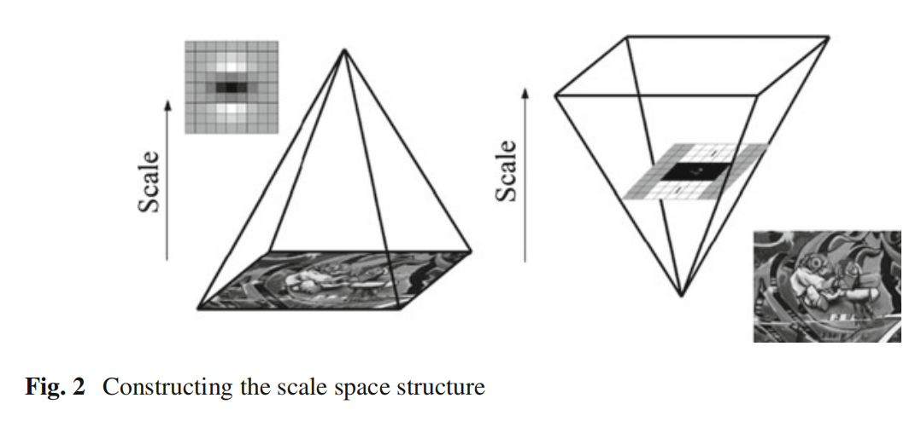在另一个方面，在仿射变换中每一个方向的缩放可以是不同的。不均匀的缩放对定位，尺度，局部结构形状都有影响。因此，尺度不变检测器在这种显著仿射变换中会失效。因此，在这种均匀缩放下的特征检测器需要拓展成仿射不变检测器，以检测局部图像结构的仿射形状。因此，这些放射不变检测器可以看作是尺度不变检测器的一般推广。

总的来说，仿射变换是一系列变换的组合：平移，缩放，翻转，旋转，和剪切。一个仿射变换（affinity）是任一个保持共线性和距离比的线性映射。在这个角度上看，仿射意味着是射影变换的一个特殊情况，他不会把任何对象从仿射空间 $R^{3}$ 移至无穷远平面，反之亦然。简单来说， $R^{n}$ 仿射变换是一个映射 $f:R^{n}→R^{n}$，具体形式如下：

$$f(Y)=AY+B$$

对所有的 $Y∈R^{n}$，其中 $A$ 为 $R^{n}$ 上的线性变换。在一些特殊的情况，如果 $det(A)>0$，这样的变换被称为保向，然而如果 $det(A)<0$，则被称为方向反转。众所周知的是，在特定变换族下的函数是不变的，当它的值不随其参数上的变换族改变而改变。二阶矩矩阵为估计局部图像特征的仿射形状提供了理论依据。仿射不变检测器有以下几种：Harris-affine，Hessian-affine，以及 maximally stable extremal regions (MSER)。还需要记住的是这些检测器检测的特征会从圆形变换为椭圆形。

3图像特征检测器

特征检测器可以大概地分为三类：单尺度检测器，多尺度检测器以及仿射不变检测器。概括地说，单尺度意味着使用检测器内部参数对特征或目标轮廓仅有一个表示。单尺度检测器对诸如旋转，平移，光照改变和附加噪声的变换是不变的。然而，它们不适用于处理缩放问题。给定同一场景的但尺度不同的两幅图像，我们想要确定是否可以检测到相同的兴趣点。因此，在尺度改变下，建立能够可靠地提取显著特征的多尺度检测器是有必要的。接下来我们会讨论单尺度和多尺度检测器以及仿射不变检测器的细节。

3.1单尺度检测器

3.1.1 Moravec’s 检测器

Moravec’s 检测器【37】对寻找图像中完全不同的区域感兴趣，这可以用于记录连续图像帧。它被用于角点检测算法，其中角点是那些低自相似性的点。 这个检测器测试给定图像的每一个像素来确定是否是一个角点。它考虑以某个像素为中心的局部图像块，然后确定它与相邻图像块的相似度。这个相似度是使用中心图像块核其它图像块的平方差之和（SSD）来确定的。基于 SSD 的值，我们需要考虑以下几种情况：

* 如果像素在均匀强度的区域内，那么相邻的块会看起来相似或者发生很小的变化。
* 如果像素在边上，那么在平行方向的相邻块只有很小的改变，与边垂直的方向会有很大的变化。
* 如果像素在一个任意方向都会发生很大变化的位置，那么没有相邻块会与其相似，当任意平移都会发生很大改变时，也就检测到了一个角点。

块与其邻居（水平，垂直和两个对角线）之间最小的 SSD 被用于角的一个度量。一个角或者兴趣点当SSD达到一个局部最大值时被检测到。下面的步骤可以用于实现 Moravec’s 检测器：

1. 输入：灰度图像，窗口大小，阈值 $T$
2. 对图像中的每一个像素 $(x,y)$，以及平移量 $(u,v)$，计算强度变化 $V$，如下


3. 通过计算角测度 $C(x,y)$ 为每一个像素 $(x,y)$ 构建对应的角图
$$C(x,y)=min(V_{u,v}(x,y))$$

4. 对所有角图中所有小于T的值归 0
5. 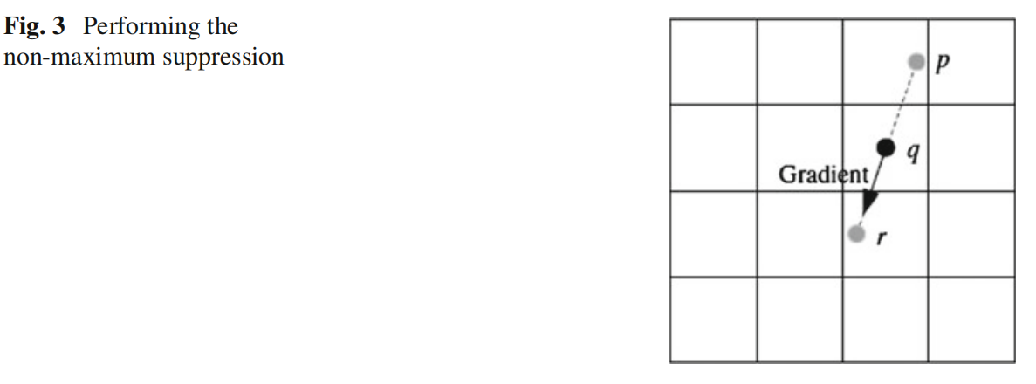使用非最大值抑制寻找局部最大值。剩下所有的非零值为角点。

为了执行非最大值抑制，需要按梯度方向扫描一幅图像，这个方向是与边方向是垂直的。所有不是局部最大值的像素都会被抑制为0。正如 ***Fig.3*** 所描述的，p和r是在q梯度方向上的两个相邻点。如果像素q的值比p，q任一个小，则抑制。Moravec’s 检测器的一个优势为可以检测出大量的角点。然而，它不是各向同性的。强度改变值仅仅在一些离散的位移上（例如，8个理论方向）并且不再这8个相邻方向上的边会被分配到一个相对大的角测度。因此，它不是旋转不变的，这也导致了可重用率低。

3.1.2 Harris 检测器

Harris 和 Stephens【38】发展了一种结合角和边检测器的方法以解决 Moravec’s 检测器中的限制。通过获取所有方向上的自相关改变量（例如，强度改变），这使得检测器在检测和重用率上变得可取。这个基于自相关矩阵的检测器是应用最广泛的技术。这个用于检测图像特征以及描述局部结构的 2*2 对称自相关矩阵如下表示：



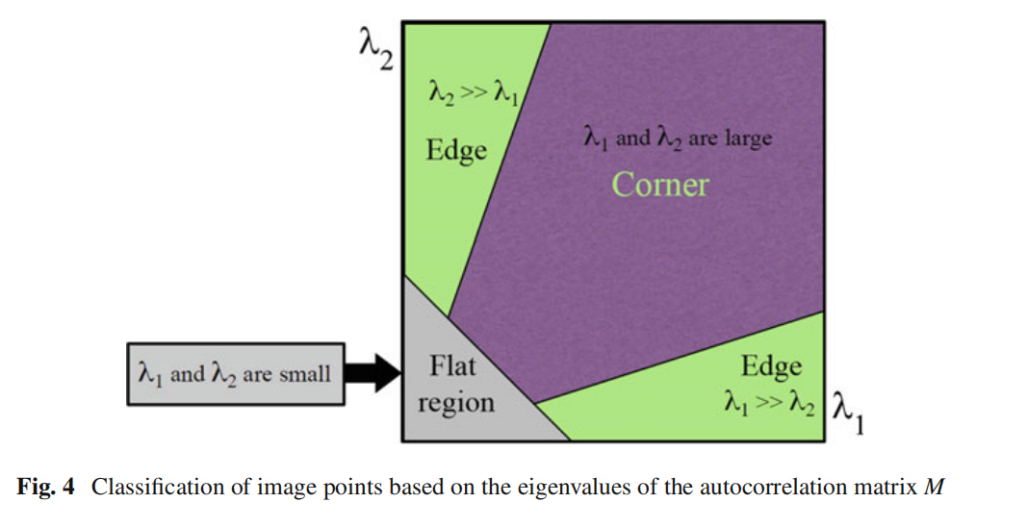其中 $I_{x},I_{y}$ 分别是在 x 和 y 方向上的局部图像微分， $w(u,v)$ 表示以 $(x,y)$ 为中心的区域 $(u,v)$ 中的加权窗口。如果一个圆形窗口，例如高斯函数，那么这个响应将是各向同性的，并且中心部分会有更高的权重。为了寻找兴趣点，将为每一个像素计算矩阵 M 的特征值。如果两个特征值都很大就代表这里存在着角点。特征值和检测点的分类关系描述在 ***Fig.4*** 中。

通过为每一个像素 $(x,y)$ 计算角测度 $C(x,y)$ 构建响应图， $C(x,y)$ 计算公式如下：

$$C(x,y)=det(M)-K(trace(M))^{2}$$

其中

$$\begin{matrix}det(M) & =λ_{1}×λ_{2} \\ trace(M) & =λ_{1}+λ_{2}\end{matrix}$$

K 是一个调节参数， $λ_{1},λ_{2}$ 是自相关矩阵的特征值。特征值计算的开销是昂贵的，因为涉及到平方根的计算。因此，Harris 建议使用这个角测度，它将两个特征值合并在一个计算中。非最大值抑制用于寻找局部最大值，最后角测度图中保留的非零点就是寻找到的角点。

3.1.3 SUSAN 检测器

Simith 和 Brady 【39】介绍了一中不使用图像微分的角点计算方法，是一种通用的低层次的图像处理技术，称为 SUSAN（Smallest Univalue Segment Assimilating Nucleus）。它不仅是一个角检测器还可以用于边缘检测核图像降噪。通过在每一个像素上放置一个固定半径的圆形掩膜来检测角点。中心像素就代表着核，掩膜下的其它像素会与核相比较来检查是否与核有相似的强度值。与核亮度十分相似的像素归为一组，被称为 USAN （Univalve Segment Assimilating Nucleus）。当一个位置的 USAN 中的像素个数达到一个局部最小值并且低于特别的阈值 T，这个位置就是角点。为了检测角点，同一掩膜下的两个像素的相似比较函数 $C(r,r_{0})$ 如下表示：

$$C(r,r_{0})=\left\{\begin{matrix}1 & , & if |I(r)-I(r_{0})|≤T \\ 0 & , & otherwise\end{matrix}\right.$$

并且 USAN 的区域大小为：



其中 $r_{0}$ 和 $r$ 分别是掩膜下核与其它点的坐标。SUSAN 角点检测器的性能主要依赖于相似比较函数 $C(r,r_{0})$，它不能免疫某些影响图像的因素（例如，强亮度波动和噪声）。

SUSAN 检测器有如下几个优势：

1. 不需要使用微分，因此不需要额外的降噪或者任何昂贵的计算
2. 高可重用率
3. 平移以及旋转不变

不幸的是，它对尺度和其它变换不是不变的，并且固定的阈值不使用于一般情况。这个检测器需要一个可适应的阈值，并且掩膜的形状需要改变。

3.1.4 FAST 检测器

FAST（Features from Accelerated Segment Test）最初是由 Rosten 和 Drummondn 【40，41】提出的角点检测器。在这个检测方案中，通过对每个像素使用分段检测来确定候选点，该方法将围绕候选点的 16 个像素作为计算基础。如果在以 r 为半径的 Bresenham 圆上有一组包含 n 个连续像素，且这些像素全部比候选像素（表示为 $I_{p}$）与阈值 t 相加还亮，或者比与阈值相减还暗，那么 p 就被归为角点。有一种高速的检测方法来排除大量的非角点，这种快速检测方法仅检查 1，5，9，13 四个像素。一个角点必须满足至少有三个测试像素比 $I_{p}+t$ 亮或者比 $I_{p}-t$ 暗，快速检测方法剩下的点则使用原来的检测方法。***Fig.5*** 描述了这个过程，其中放大的方块为角点检测使用的像素。像素 p 为候选角的中心。使用虚线描绘的弧中有 12 个连续像素比 p 亮了一个阈值。使用 $r=3,n=9$ 的圆可以带来最好的结果。

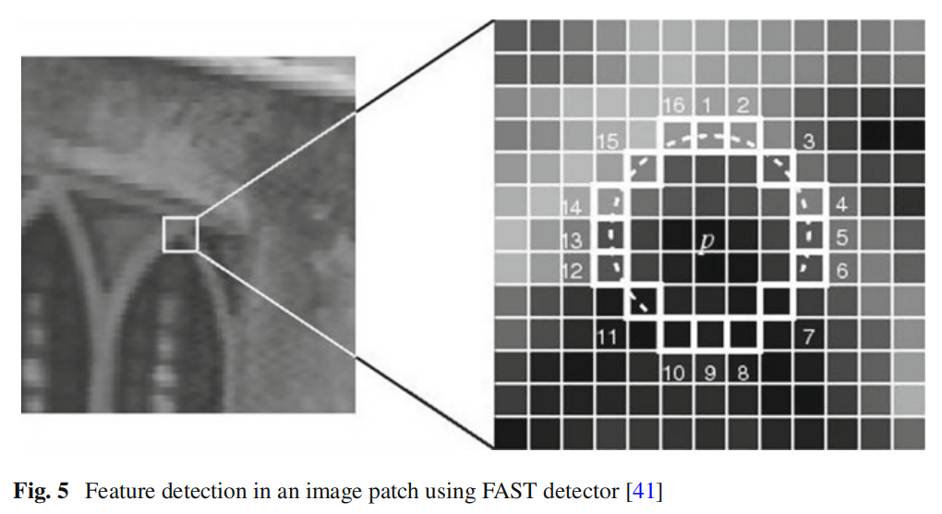

尽管高速测试可以有很好的性能，但还是受到了在【41】中提及的几个限制和不足。使用机器学习方法可以改善这些限制和不足。决策树算法（ID3）是一种著名的用于学习像素分类的方法，可以对上述算法有很大的加速。因为第一阶段测试会在兴趣点周围产生很多响应，所以需要额外执行非最大值抑制。这使得特征定位更加准确。这个步骤的角测度公式如下：



其中 $I_{p→j}$ 表示位于 Bresenham 圆上的像素。用这个方法，处理时间依然是短，因为第二个阶段测试仅仅用于通过第一阶段测试的那一小部分像素。换句话说，整个处理分为两个阶段。首先，对给定 n 以及合适的阈值的分段测试的角点检测在一组图像（最好是取自目标应用域）上执行。圆上的 16 个像素被分为比中心暗，相似或者亮。然后，在这 16 个位置使用 ID3 算法来得到最大信息增益。非最大值抑制应用于连续弧中像素与中心像素之间的绝对差值之和。注意到使用 ID3 算法执行的角点检测与使用分段检测器会有轻微的不同，因为决策树模型依赖于训练数据，这些模型不能覆盖所有的角点。与现存的许多检测器相比，FAST 角点检测器的高速表现使其十分适合实时视频处理应用。然而，它不是尺度不变的，并且对噪声敏感，它还依赖于阈值，选择一个合适的阈值是一个相当重要的工作。

3.1.5 Hessian检测器

Hessian 斑点检测器【42，43】是以一个关于图像强度 $I(x,y)$ 的 $2×2$ 的二阶微分矩阵，这个矩阵称为 Hesian 矩阵。这个矩阵可以用于局部图像结构，并且其形式如下：

$$H(x,y,σ)=\left[\begin{matrix}I_{xx}(x,y,σ) & I_{xy}(x,y,σ) \\ I_{xy}(x,y,σ) & I_{yy}(x,y,σ)\end{matrix}\right]$$

其中 $I_{xx},I_{xy},I_{yy}$ 是二阶图像微分使用标准差为 $σ$ 的高斯函数计算，它寻找在两个正交方向上高响应的点。也就是说，检测器寻找那些满足 Hessian 矩阵行列式达到局部最大值的点：

$$det(H)=I_{xx}I_{yy}-I_{xy}^{2}$$

通过选择具有最大行列式的带，这个方法对长结构不友好，因为长结构在一个方向上只有很小的二阶微分（即，信号改变）。使用 $3×3$ 的窗口对图像执行非最大值抑制，保持那些比周围 8 个像素都大的像素不变，否则置为 0。然后，检测器返回那些保留下来的像素中大于预设阈值 T 的像素。最后保留下来的主要为角点和纹理改变强烈的区域。虽然 Hessian 矩阵用于描述点周围 8 个相邻点的局部结构，但它的行列式可以用于检测在两个方向上表现出信号变化的图像结构。与其它检测器（例如，拉普拉斯）相比，Hessian 矩阵的行列式仅在两个正交方向显著改变的局部图像模式上响应【44】。然而，在检测器中使用二阶微分使得对噪声敏感。另外，局部最大值经常存在于轮廓或者直边上，在这些位置信号仅在一个方向上发生改变【45】。因此，这些局部最大值是不稳定的，因为噪声和相邻模式的轻微改变都会产生影响。

3.2 多尺度检测器

3.2.1 高斯拉普拉斯（LoG）

高斯拉普拉斯（Laplacian-of-Gaussian，LoG）是一个二阶微分的线性组合且是一个常用的斑点检测器。给定一副图像 $I(x.y)$ 作为输入，图像的尺度空间表示为 $L(x,y,σ)$，通过图像和一系列不同高斯核卷积 $G(x,y,σ)$ 生成，其中

$$L\left(x,y,σ\right)= G\left(x,y,σ\right)⨂I\left(x,y\right)G\left(x,y,σ\right)=\frac{1}{\left\{2π,σ^{2}\right\}}e^{\left\{\frac{\left\{-\left(x^{2}+y^{2}\right)\right\}}{\left\{2σ^{2}\right\}}\right\}}$$

通过下式计算拉普拉斯操作

$$∇^{2}L(x,y,σ)=L_{xx}(x,y,σ)+L_{yy}(x,y,σ)$$

拉普拉斯对暗斑点呈现正响应，对亮斑点则是负响应，斑点大小为 $\sqrt{2σ}$ 时响应最强。然而，响应十分依赖于斑点结构的大小以及高斯平滑核的大小。高斯标准差用于控制模糊尺度。为了在图像域自动捕获不同大小的斑点，一种带有自动尺度选择的多尺度方法在【36】中提出，这种方法通过寻找如下式所示的尺度归一化拉普拉斯的尺度空间极值。

$$∇_{norm}^{2}L(x,y,σ)=σ^{2}(L_{xx}(x,y,σ)+L_{yy}(x,y,σ))$$

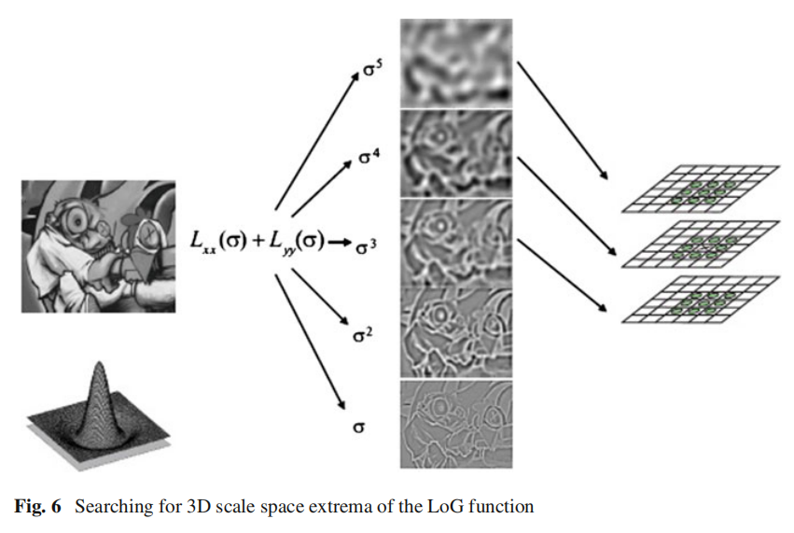它还可以检测那些在空间和尺度上同时是归一化拉普拉斯极值的点。LoG 操作符是循环对称的，因此它很自然地具有旋转不变性。LoG 很适合斑点检测，因为它的循环对称性质，但它也为例如角，边，脊，多节（multi-junctions）这类局部结构提供了很好的特征尺度估计。在这种情况下，LoG 可用于为给定的图像位置寻找特征尺度或直接检测尺度不变区域，通过寻找 LoG 函数的 3D（位置和尺度） 极值，如 ***Fig.6*** 所述。拉普拉斯的尺度选择性质可以在【46】中获取到细节。

3.2.2 高斯差分（DoG）

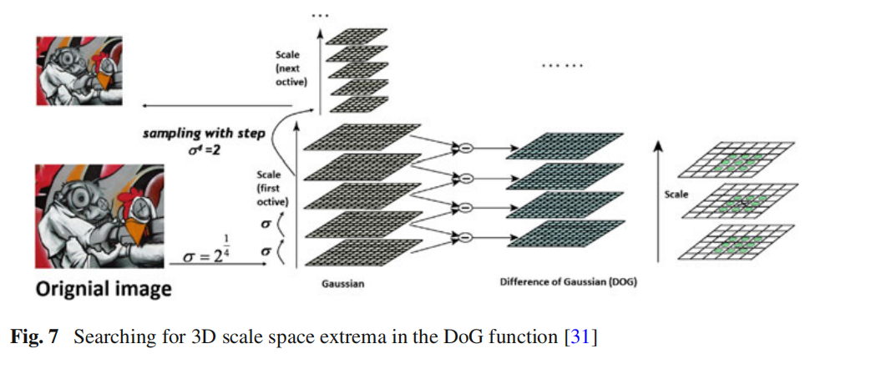实际上，LoG 操作是十分耗时的。为了加速计算，Lowe【31】提出了一种基于局部三维极值的高效算法，极值是在使用高斯差分（Difference-of-Gaussian，DoG）构建的尺度空间金字塔中寻找的。这种方法应用于*尺度不变特征变换（SIFT）*算法。在这个背景下，DoG 给出了 LoG 的一种近似，并且用于从尺度空间极值中高效检测稳定特征。DoG 函数 $D(x,y,σ)$ 可以不使用卷积操作得出，通过高斯金字塔中由因子 k 分割的相邻尺度相减得到。

$$\begin{matrix}D(x,y,σ)= & (G(x,y,kσ)-G(x,y,σ))⨂I(x,y) \\ = & L(x,y,kσ)-L(x,y,σ)\end{matrix}$$

通过 DoG 提取的特征类型与 LoG 有一致的分类。DoG 区域检测器寻找 3D 尺度空间极值的过程如 ***Fig.7*** 所示。LoG 和 DoG 共有的缺点为局部极值可以在相邻的直边轮廓中检测出，这种轮廓仅在一个方向上发生信号改变，使得它们稳定性下降，并对噪声和微小的改变敏感【45】。

3.2.3 Harris-Laplace

Harris-Laplace 是由 Mikolajczyk 和 Schmid【45】提出的尺度不变的角点检测器。它依赖于 Harris 角点检测器和高斯尺度空间的组合。尽管 Harris 角点具有旋转不变性和光照不变性，但不是尺度不变的因此，对该检测器中使用的二阶矩矩阵进行了修正，使其与图像分辨率无关。Harris-Laplace 中的尺度适应的二阶矩矩阵表示如下：

$$M(x,y,σ_{1},σ_{D})=σ_{D}^{2}g(σ_{1})\left[\begin{matrix}I_{x}^{2}(x,y,σ_{D}) & I_{x}I_{y}(x,y,σ_{D}) \\ I_{x}I_{y}(x,y,σ_{D}) & I_{y}^{2}(x,y,σ_{D})\end{matrix}\right]$$

其中 $I_{x},I_{y}$ 为使用尺度为 $σ_{D}$ 的高斯核在分别在它们方向上做的图像微分。参数 $σ_{1}$ 决定了当前尺度，Harris 角点在这个尺度下的高斯尺度空间内检测。换句话说，微分尺度 $σ_{D}$ 决定了用于计算微分的高斯核大小。然而，积分尺度 $σ_{1}$ 用于控制某一相邻区域内的微分加权平均。多尺度 Harris 角点度量是使用上式矩阵的行列式和迹计算的，如下式：

$$C(x,y,σ_{1},σ_{D})=det[M(x,y,σ_{1},σ_{D})]-α⋅{trace}^{2}[M(x,y,σ_{1},σ_{D})]$$

常量 $α$ 的值在 0.04 和 0.06 之间。在每一层尺度空间表示中，通过检测点 $(x,y)$ 8 邻域的局部最大值来提取兴趣点。然后，使用阈值来过滤那些极值比较小的角点，因为它们在任一观测条件下都不稳定

$$C(x,y.σ_{1},σ_{D})>Threshold_{Harris}$$

另外，LoG 也可以用于寻找所有尺度上的极大值。其中，只有那些达到拉普拉斯最大值或者其响应大于阈值的点才可以接受。

$$σ_{1}^{2}|L_{xx}(x,y,σ_{1})+L_{yy}(x,y,σ_{1})|>Threshold_{Laplacian}$$

Harris-Laplace 提供了一组具有代表性的点，这些点在图像以及尺度维度都是具有特征的。与多尺度 Harris 相比，Harris-Laplace 减少了很多不必要的兴趣点。这些兴趣点在尺度，旋转，光照以及附加噪声具有不变性。 此外，兴趣点是高可重用的。然而，Harris-Laplace 检测器与 LoG 和 DoG 检测器相比，返回更少的点。它也不适用于仿射变换。

3.2.4 Hessian-Laplace

和 Harris-Laplace 相似，基于 Hessian 矩阵的检测器也可以用相同的方法构造一个具有尺度不变性的检测器，名为 Hessian-Laplace。首先，我们使用 Laplacian 或者它的近似表示 DoG 来构造尺度空间。然后使用 Hessian 矩阵的行列式提取尺度不变类斑点特征。Hessian-Laplace 检测器获取的大量特征覆盖了整幅图像，和 Harris-Laplace 相比可重用性略低。此外，由于空间和尺度定位中使用的滤波器的相似性，提取的位置更适合于基于二阶高斯微分的尺度估计。Bay et al. 【32】宣称基于 Hessian 的检测器比基于 Harris 的更稳定。类似得，使用 DoG 代替 LoG 来加速计算，Hessian 行列式使用积分图像技术来近似【29】以达到 Fast Hessian 检测器【32】。

3.2.5 Gabor-Wavelet 检测器

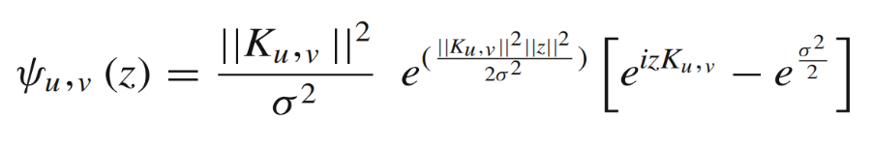最近，Yussof 和 Hitam【47】提出一种基于 Gabor 小波的多尺度兴趣点检测器。Gabor 小波是受高斯包络函数限制的平面波形状的生物激励卷积核，其核类似于哺乳动物简单皮层细胞的二维感受场谱的响应。Gabor 小波使用经过高斯包络函数调制的复平面波。

其中 $K_{u,v}=K_{v}e^{iΦu},z=(x,y)$，u 和 v 决定了Gabor 小波的方向和尺度， $K_{v}=K_{max}/f^{v}$ 并且 $Φ_{u}=πu/8$， $K_{max}$ 是最大频率， $f=\sqrt{2}$ 为频率域内核间距因子。通过下面的卷积计算图像 $I$ 与 $ψ$ 之间的响应

$$G=I⨂ψ$$

这个卷积的系数表示局部图像区域的信息，这应该比独立的像素更有效。Gabor 小波的优势是可以同时在空间和空间频率域上提供最佳分辨率。另外，Gabor 小波可以增强低层次的特征，例如峰，谷，脊。因此，通过组合图像多方向的响应，它可以从不同尺度的图像中提取特征点。兴趣点在多个尺度上提取，并结合均匀间隔的方向。作者证明了 Gabor 小波检测器提取的特征点对不同几何变换都具有高准确度以及高适应性。

3.3仿射不变检测器

到现在为止讨论的特征检测器展示了平移、旋转和均匀尺度的不变性，并认为局部图像结构的位置和尺度不受仿射变换的影响。因此，它们可以处理一部分富含挑战性的反射不变性问题，同时记住尺度在每个方向上是可以不同的。这反过来使得尺度不变检测器不能处理显著的仿射变换。因此，建立一个对透视变换具有鲁棒性的检测器需要仿射变换不变性。一个仿射不变检测器可以视作是尺度不变检测器的一般版本。最近，一些特征检测器拓展为可以处理仿射变换不变特征。举个例子，Schaffalitzky 和 Zisserman 【48】通过仿射归一化拓展 Harris-Laplace 检测器。Mikolajczyk 和 Schmid 【45】介绍了一种尺度以及仿射不变兴趣点检测方法。他们的算法同时适应了点邻域的位置，尺度，形状来获取仿射不变点。其中，Harris 检测器使用适用于仿射变换并基于二阶矩矩阵估计点邻域的形状。这是通过如下由 Lindberg 和 Garding【49】得出的迭代估计方案：

1. 使用尺度不变 Harris-Laplace 检测器明确初始区域点。
2. 对每一个初始点，使用仿射形状自适应将区域归一化以满足仿射不变。
3. 迭代估计仿射区域，选择合适的积分尺度，微分尺度和空间定位兴趣点。
4. 使用这些尺度以及空间定位来更新仿射区域。
5. 重复第三步直到满足停止条件。

类似于 Harris-affine，同样的想法可以用于基于 Hessian 的检测器，以实现名为 Hessian-affine 的仿射不变检测器。对于单幅图像。Hessian-affine 通常比 Harris-affine 得到更多可靠的区域。性能的改变依赖于分析的场景类型。再者，Hessian-affine 对纹理场景有很好的响应，纹理场景中有很多类似角的部分。然而，对一些类似建筑的结构化场景，Hessian-affine 处理得很好。Mikolajczyk 和 Schmid 对几种最先进的仿射检测器进行了深入的分析【50】。

由于篇幅限制，还有几种没有被讨论过的特征检测器，例如，Fast Hessian 或 the Determinant of Hessian (DoH) 【32】 ，MSER【51，52】。关于这些检测器更详细的讨论见【44，45，53】。

4图像特征描述

一旦在位置 $p(x,y)$，尺度 $s$，以及角度 $θ$ 检测到一组兴趣点，它们在 $p$ 邻域的内容或者图像结构就需要编码为合适的描述符以达到有识别度的匹配并对局部图像变形不敏感。这种描述符需要和 $θ$ 对齐并和尺度 $s$ 成比例。文献中有大量的图像特征描述符，最常用的是在接下来的章节中要讨论的几种。

4.1尺度不变特征变换（SIFT）

lowe【31】提出了尺度不变特征变换算法（scale-invariant feature transform ，SIFT），其使用 DoG 操作在图像中检测到大量的兴趣点。这些点通过 DoG 函数的局部极值选择。在每一个兴趣点可以提取一个特征向量。在多个尺度上，在兴趣点周围的邻域上，利用局部图像属性来估计图像的局部方向，以提供相对于旋转的不变性。接下来，为每一个检测到的点基于特定特征尺度的局部图像信息计算一个描述符。通过建立兴趣点周围区域的梯度方向直方图，SIFT 描述符寻找最高的方向值并且其它大于最值 80% 的值，并使用这些方向作为这个关键点的主方向。

SIFT 算法的描述阶段从采样关键点周围 $16×16$ 区域的梯度值与方向开始，使用它的尺度作为高斯模糊的等级。然后，将原区域划分为 $4×4$ 的子区域，并为每个子区域创建一组包含 8 个方向的方向直方图。 $σ$ 大小为区域一半的高斯加权函数为每一个采样点赋予一个权值，位于区域中心的梯度有较高的权值，这些梯度受位置变化的影响较小。描述符由所有方向直方图组成的向量构成。因为有 $4×4$ 个直方图，每一个都包含 8 个 bin，所以每个关键点的特征向量有 $4×4×8=128$ 个元素。最后，特征向量归一化为单位长度以获取光照仿射变化的不变性。然而，相机饱和度或其它类似的影响造成非的线性光照改变会使得某些梯度发生大的改变。这些改变可以通过将特征向量最大值 0.2 以上的值阈值化处理减少，并再次归一化。***Fig.8*** 为 SIFT 算法的图形表示，其中梯度方向和大小在每一个像素处计算并使用高斯分布加权（如图中的覆盖圆）。然后为每一个子区域计算加权的梯度方向直方图。

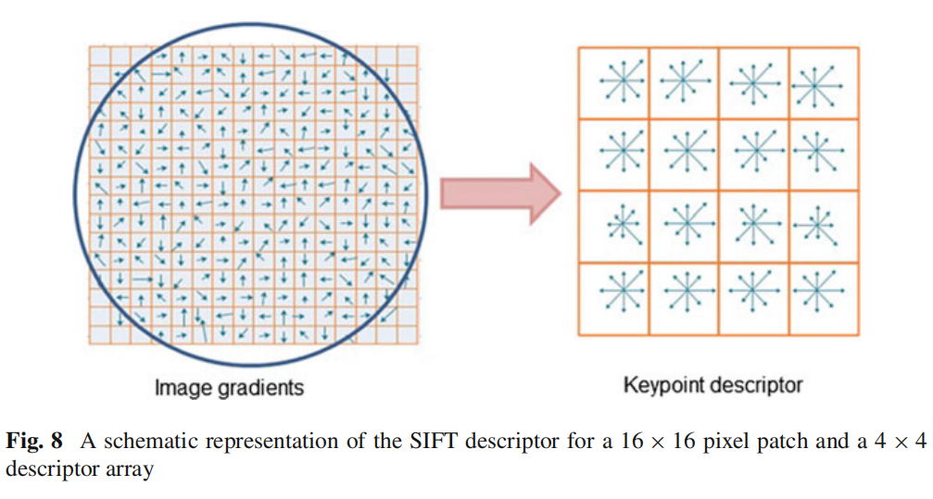标准 SIFT 描述符表示在几个方面是值得注意的：这种表示是精心设计的，以避免由于边界效应和位置的平滑变化而产生的问题，方向和尺度不会引起特征向量的根本变化；它十分紧凑，使用 128 元素的向量表示像素块；但对仿射变换不是显著不变的，这种表示对由透视效果引起的变形具有惊人的弹性。这些特征在不同尺度，选择和光照下与其它竞争算法的匹配性能中得到了证明。在另一个方面，标准 SIFT 特征向量的组成是复杂的并且 SIFT 具体设计背后的选择不明确导致 SIFT 公共的高维问题，这影响了计算描述符所需的时间（十分慢）。作为 SIFT 的拓展，Ke 和 Sukthankar【54】提出了 PCA-SIFT 来减少原始 SIFT 描述符的高维性。**PCA-SIFT** 使用主成分分析（Principal Components Analysis，PCA）技术对关键点周围的梯度图像块归一化。它在给定的尺度下提取 $41×41$ 的块并计算竖直和水平两个方向的图像梯度，然后将两个方向的梯度连接以创建特征向量。因此，它的特征向量长度为 $2×39×39=3042$。梯度图像向量投影到事先计算的特征空间中，最后得到 36 维的特征向量。然后将向量归一化为单位大小以减少光照改变的影响。此外，Morel 和 Yu【55】证明了 SIFT 对除了六参数的仿射变换外的四参数的缩放，选择和平移是完全不变的。因此，它们介绍了 **affine-SIFT（ASIFT）**通过不同的相机轴方向参数，也就是 SIFT 遗留下来的经纬度角，模拟可获得的所有图像视图。

4.2梯度位置方向直方图（GLOH）

梯度位置方向直方图（Gradient location-orientation histogram，GLOH）由 Mikolajczyk 和 Schmid 【50】提出，也是 SIFT 描述符的拓展。GLOH 与 SIFT 描述符非常相似，它只将 SIFT 使用的笛卡尔位置网格替换为对数-极坐标网格，并应用 PCA 来减小描述符的大小。GLOH 使用对数-极坐标位置网格将径向分为三个（半径设置为 6，11，15），角度方向分为 8 个，如 ***Fig.9*** 所示最后有 17 个子块。GLOH 描述符将梯度方向分为 16 个条目并以此建立了一组直方图，所以每个兴趣点的特征向量有 $17×16=272$ 个元素。通过计算 PCA 协方差矩阵将这个 272 维描述符降为 128 维，并选择最高的 128 维特征用于描述。基于在【50】中的实验评估，GLOH 优于原始 SIFT 描述符，并给出了最佳的性能，尤其是在光照改变的情况下。此外，和 SIFT 描述符相比，GLOH 获取的特征更具有区分度，但也需要更昂贵的计算开销。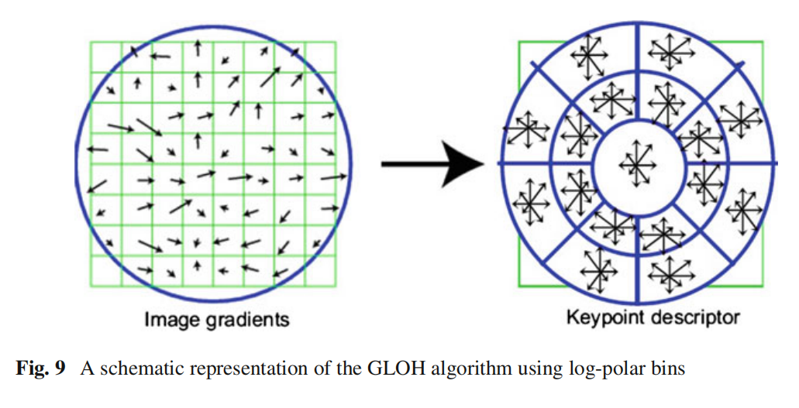

4.3加速鲁棒特征描述符（SURF）

加速鲁棒特征（Speeded-Up Robust Features，SURF）检测-描述符由 Bay 等人发展【32】以作为 SIFT 的有效替代。与SIFT 相比它更加快且更具鲁棒性。对于兴趣点检测阶段，并不依赖理想高斯微分，而是基于简单的 2D 核滤波器。其中，它使用基于 Hessian 矩阵行列式的尺度不变斑点检测器来进行尺度选择和定位。它基础的思想为用一个高效的方式来近似高斯二阶微分，通过一组盒滤波器创建的积分图像。***Fig.10*** 描绘了这个 $9×9$ 的盒滤波器，它是 $σ=1.2$ 的高斯函数的近似，并且代表了斑点响应映射的最低尺度。这些近似表示为 $D_{xx},D_{yy},D_{xy}$。因此，Hessian 行列式的近似表示为：

$$det(H_{approx})=D_{xx}D_{yy}-(wD_{xy})^{2}$$

其中 $w$ 是滤波器响应的相对权重，用于平衡 Hessian 行列式表达式。近似的 Hessian 行列式表示了图像中的斑点响应大小。这些响应存储在斑点响应映射图中，使用二次插值寻找并细化局部最大值，如 DoG。最后，在 $3×3×3$ 的邻域内做非极大值抑制来获取稳定的兴趣点和尺度值。

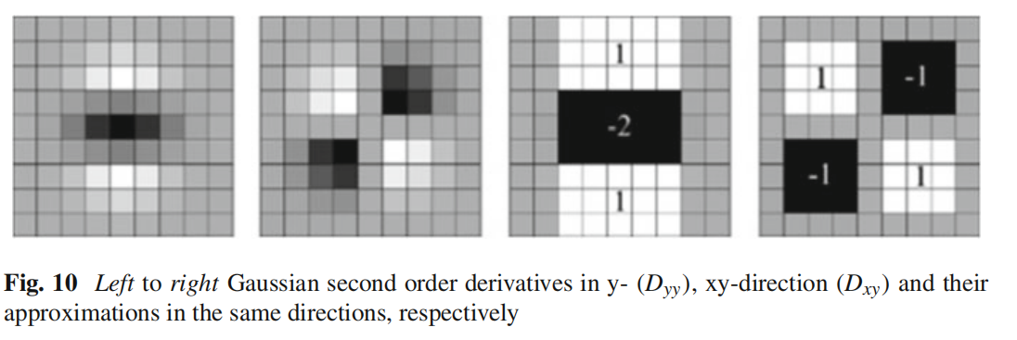

SURF 描述符首先以检测到的兴趣点为中心建立一个方形区域，并确定其主方向。这个窗口的大小为 $20s$，其中 s 为其兴趣点对应的尺度。然后，这个兴趣区域进一步分为 $4×4$ 个更小的子区域并为每一个子区域在如图 ***Fig.11 $5×5$*** 大小的采样点上计算竖直和水平（分别表示为 $d_{x},d_{y}$）两个方向上的 Harr 小波响应。这些响应使用以兴趣点为中心的高斯窗口加权以增加对几何畸变和位置错误的鲁棒性。对每一个子区域小波响应 $d_{x},d_{y}$ 求和并添加到特征向量 $v$，其中

$$v=(∑d_{x},∑|d_{x}|,∑d_{y},∑|d_{y}|)$$

为所有 $4×4$ 的子区域计算这个，就得到一个 $4×4×4=64$ 维的特征描述符。最后，对这个特征描述符归一化以减少光照影响。

和 SIFT 相比 SURF 描述符主要的优势在于处理速度，因为它使用 64 维特征向量来描述局部特征，而 SIFT 使用的是 128 维。然而，SIFT 描述符更适于描述受平移，选择，缩放和其它光照变化影响的图像。尽管 SURF 展示了它在很多计算机视觉应用上的潜力，但它也有许多缺陷。在比较 2D 和 3D 目标时，当旋转幅度大或视角差距大时它将失效。此外，如【56】解释的那样，SURF 并不是完全仿射不变的。

4.4加速鲁棒特征描述符（SURF）

LBP 【57，58】表征了纹理的空间结构并展示了灰度单一变换的不变性特点。它通过将相邻像素和中心像素比较以编码排序关系，也就是说通过将每一个像素值和其相邻像素比较以创建一个基于顺序的特征。特别地，将那些比中心像素具有更大特征响应的相邻像素标记为 “1”，否则标记为 “0”。这些同时进行的比较的结果由一个二进制串记录。然后，从公共比率为 2 的几何序列得到的权重，根据串的索引分配给每一个比特。因此，带有权值的二进制串就可以转换为一个十进制值索引（即，LBP 特征响应）。也就是说，这个描述符将邻域上的结果描述了为一个二进制数（二元模式）。其标准模式下，强度为 $g(c)$ 的像素 $c$ 的标记按下式确定

$$S(g_{p}-g_{c})=\left\{\begin{matrix}1, & & if g_{p}≥g_{c} \\ 0, & & if g_{p}<g_{c}\end{matrix}\right.$$

其中像素 $p$ 属于 $3×3$ 大小的邻域，灰度为 $g_{p}(p=0,1,…,7)$。然后，像素邻域的 LBP 通过对阈值 $S(g_{p}-g_{c})$ 按 $2^{k}$ 加权相加获得，如下：

$$LBP=\sum_{k=0}^{7}{S}(g_{p}-g_{c}){.2}^{k}$$

在为每一个像素计算其标记之后，就可以生成一个 256 bin 的直方图，作为这个纹理的特征描述符。***Fig.12*** 展示了在 $3×3$ 邻域内计算 LBP 以及基础区域的方向描述符的例子。此外，LBP 描述符的一般形式为：

其中 $n_{c}$ 对应着局部邻域中心像素的灰度级， $n_{i}$ 是半径为 R 的圆上的 N 等分像素的灰度级。

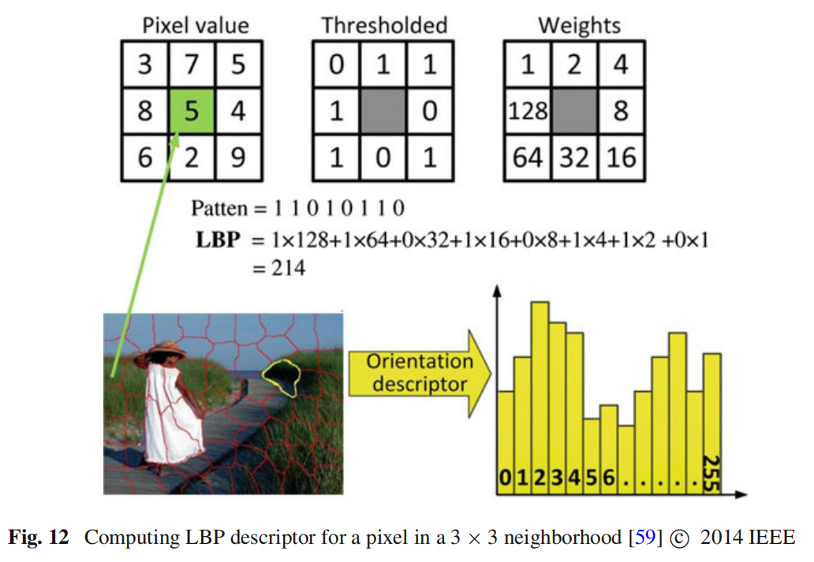

因为像素之间的关系随距离增加而减少，所以许多的纹理信息可以从局部邻域中获得。因此，半径 R 一般都比较小。在实际应用中，邻域间的差分符号被解释为 N 位二进制数，使得有如 ***Fig.13*** 所示的 $2^{N}$ 个不同的二元模式。二元模式被称为均匀模式，其中每位最多包含两个从 “0” 到 “1” 的转换。例如，“11000011” 和 “00001110” 是两个二元模式，但 “00100100” 和 “01001110” 就不是二元模式。

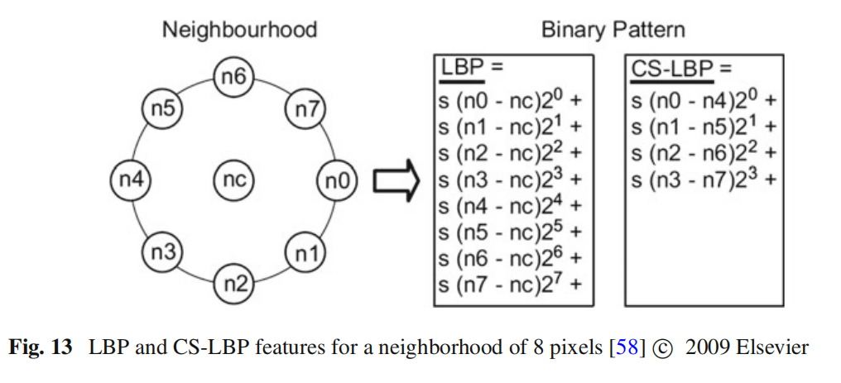已经提出了几种不同的 LBP，包括中心对称 LBP（the center-symmetric local binary patterns，CS-LBP），局部三元模式（the local ternary pattern，LTP），基于 CS-LBP 的中心对称 LTP（CS-LTP），以及正交对称 LTP（orthogonal symmetric local ternary pattern，OS-LTP）【60】。不像 LBP，CS-LBP 描述符比较中心对称对之间的灰度差分（见 Fig.13）。实际上，LBP 有容忍光照改变和计算简单的优势。不幸的是，LBP 特征是离散模式的索引而不是数值特征，因此它很难与其它区分度高的特征结合在一个紧凑的描述符中【61】。此外，它产生更高维的特征并对平坦区域的高斯噪声敏感。

4.5 Binary Robust Independent Elementary Features (BRIEF)

BRIEF 是一个低比特率描述符，用于随机森林和随机蕨类分类器的图像匹配【62】。它属于 LBP 和 BRISK 那样的二元描述族，它仅执行简单的二元比较测试和使用汉明距离而不是欧几里得距离或者马氏距离。简单来说，为了建立二元描述符，有必要的仅仅是比较被检测兴趣点周围的两个像素的强度。这使得以一个非常小的计算开销便可以获得具有代表形的描述符。此外，二元描述符匹配仅需要计算汉明距离，而汉明距离通过现代架构的 XOR 原语实现快速计算。

BRIEF 算法依赖于相对小的图像强度差分测试来将图像块表示为二进制串。更特别的是，对大小为 $S×S$ 的图像块的二元描述符通过连接以下测试结果获得：

$$τ=\left\{\begin{matrix}1, & & if I(P_{j})>I(P_{i}) \\ 0, & & otherwise\end{matrix}\right.$$

其中 $I(p_{i})$ 表示为 $p_{i}$ 处的（平滑）像素强度，并且所有 $p_{i}$ 位置的选择唯一定义了一组二进制测试。采样点来自于均值为 0 ，方差为 $\frac{1}{25}S^{2}$ 的各向同性的高斯分布。为了增加这个描述子的鲁棒性，图像块使用方差为 2，大小为 $9×9$ 的高斯核进行预平滑。BRIEF 描述符需要设置两个参数：二元像素对数量和二进制阈值。

作者的实验显示了仅仅 256 位，甚至 128 位便足以获取十分好的匹配结果。因此，BRIEF 在计算以及内存存储方面都是高效的。不幸的是 BRIEF 描述符对大于 35° 的旋转不具鲁棒性，因此，它并不提供旋转不变性。

4.6其它特征描述符

大量的描述符在文献中提出，并且之中的许多已经被证明在计算机视觉应用中是有效的。举个例子，基于颜色的局部特征是由 Weijer 和 Schmidt 【63】提出的基于颜色信息的四个颜色描述符。Gabor 表示或者其变化【64，65】在某种意义上是最优的，在最小化空间和频率的二维联合不确定性上。Zernike 矩【66，67】和 Steerable 滤波器【68】也用于特征提取和描述。

受到 Weber’s Law 的启发，根据局部强度变化和中心像素强度值为每个像素计算一个密集的描述符，这个方法为在【28】中提出的 Weber Local Descriptor（WLD）。WLD 描述符采用了 SIFT 使用梯度和其方向直方图的优势，以及 LBP 的计算效率和较小支持区域的优势。和 LBP 描述符相比，WLD 首先计算显著微模式（即，差分激励），然后在这些显著模式以及当前点的梯度方向上建立统计数据。

两种基于测量图像可视实体相似度从兴趣区域提取特征的方法在【69】中提出。这些方法的思路为将两个著名的方法结合起来，即 SIFT 描述符和 Local Self-Similarities（LSS）。基于笛卡尔位置网格提取了两个名为 Local Self-Similarities（LSS，C）和 Fast Local Self-Similarities（FLSS，C）的特征，这两个特征是基于对数-极坐标位置网格（LSS，LP）的 Local Self-Similarities 的改进版本。LSS 和 FLSS 作为局部特征应用于 SIFT 算法。LSS和FLSS描述符在每个单元中使用基于分布的直方图表示而不是而不是在自然（LSS，LP）描述符中的对数-极坐标位置网格中选择每个桶中的最大相关值。因此，它们得到更具鲁棒性的几何变换不变性和好的光度变换不变性。一个基于二阶梯度直方图的局部图像描述符在【70】中提出，名为 HSOG，用于捕捉神经邻域的曲率相关几何特性。Dalal 和 Triggs【71】展示了梯度方向直方图（HOG）描述符，结合了 SIFT 的性质以及 GLOH 描述符。HOG 和 SIFT 的主要差别为 HOG描述符是在具有重叠局部对比归一化的均匀间隔单元的密集网格上计算的。

Fan 等人在另一个方向提出了一种兴趣区域描述方法，这种方法在多个可使用区域中基于强度顺序汇聚局部特征。通过强度顺序汇聚不仅对选择和单调强度改变不变，而且将序数信息编码为描述符。通过汇聚两种不同的局部特征，可以得到一种基于梯度，一种基于强度的描述符，即 Multisupport Region Order-Based Gradient Histogram (MROGH) 和 the Multisupport Region Rotation and Intensity Monotonic Invariant Descriptor (MRRID)。前一种结合了强度顺序信息和梯度，然而后一种完全基于强度顺序，这使得它对大的光照改变部分不变。

尽管最近提出了大量的图像特征描述符，其中的几个是专门为某些场景应用设计的，如目标识别，形状检索或者 LADAR 数据处理【73】。此外，这些描述符的作者在为某些特别任务收集的有限数量基准数据集上评估描述符性能。因此，为特别的应用邻域选择一个合适的描述符是困难的。在这方面，最近一些研究对几种描述符做了比较：兴趣区域描述符【50】，二进制描述符【74】，局部颜色描述符【75】，和 3D 描述符【76，77】。事实上，声称描述图像特征是一个已经被解决的问题是过于大胆和乐观的。另一方面，鉴于上述描述符在几种应用程序中的成功，声称为一般现实情况设计描述符几乎是不可能的说法太过悲观了。最后，为了将描述符算法设计为可以通用还有大量的工作要做。我们主张进一步研究如何使用由三维数据和颜色信息捕获的新模式。对于实时应用，未来研究的进一步是在如 GPU 的并行处理单元上实现算法。

5特征匹配

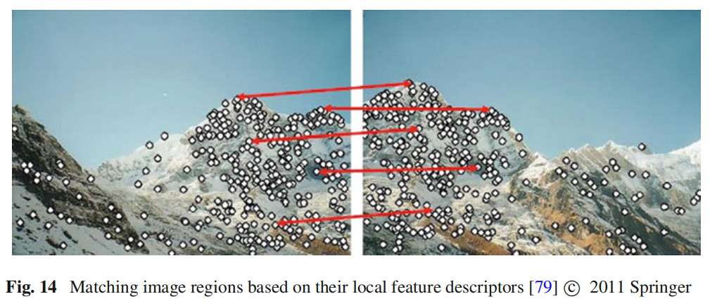特征匹配或者一般而言的图像匹配，作为很多计算机视觉应用的一部分，如图像配准，相机标定和目标识别，建立同一场景/目标的两幅图像之间的对应关系。一种常见的图像匹配方法包括从图像数据中检测一组与图像描述符相联系的兴趣点。一旦特征和它的描述符从两幅或多幅图像中提取出来，下一步便是如 ***Fig.14*** 那样在这些图像之间建立基础的特征匹配。

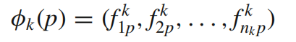为了不失一般性，图像匹配的问题可以表述如下，假设 $p$ 是由检测器检测到的点与一个描述符相联系

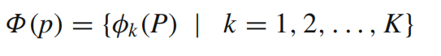

其中，对于所有的 $K$，第 $k$ 个描述符的特征向量为：

兴趣点 $(p,q)$ 匹配仅当 $(i) p$ 为 $q$ 与第一幅图像中所有点的最佳匹配并且反过来 $(ii) q$ 是 $p$ 与第二幅图像所有点的最佳匹配。在这个条件下，设计一个高效算法来尽可能快的执行匹配是非常重要的。欧氏范数中图像描述符特征空间中的最近邻匹配可用于基于向量的特征匹配。然而，实际上最优最近邻匹配算法及其参数依赖于数据集的特征。此外，为了抑制那些被认为模棱两可的一致关系的候选匹配，图像描述符之间的最近距离和次近距离之间的比值需要小于一个阈值。特别的是，在高维特征匹配中，这两个算法是最高效的：随机 K-d 森林和 the fast library for approximate nearest neighbors (FLANN)【78】。

在另一方面，这些算法并不适用与二进制特征（例如，FREAK 或者 BRISK）。二进制特征匹配使用的是汉明距离，通过 按位 XOR 操作计算，并对结果进行位计数。这里涉及到的操作都可以很快的执行。匹配大型数据库的经典方案为使用比线性搜索快几个数量级的近似匹配来提到原先的线性搜索。也就是说，以返回最近邻的近似点作为代价，但是经常与真实的最近邻点十分相近。为了执行二进制特征匹配，需要使用其它的方法如【80-82】。

一般地，基于兴趣点的匹配方法的性能依赖于潜在兴趣点的性质以及与之相联系的图像描述符【83】。因此，适合图像内容的检测器和描述符应该被用于应用中。举个例子，如果一副包含细菌细胞的图像，那么就需要斑点检测器而不是角点检测器，但对于城市的鸟瞰图，角点检测器更适于人造结构。此外，选择一个可以解决图像退化问题的检测器和描述符是十分重要的。例如，如果没有尺度改变，则不处理尺度变换的检测器更受推崇；反之，如果一副包含很大变形，例如尺度和旋转，那么具有更高计算力的 SURF 特征检测器和描述符更适用于这个情况。至于更高的准确度，建议同时使用几种检测器和描述符。在特征匹配邻域，必须注意到二进制描述符（例如，FREAK 或 BRISK）一般具有更快的速度且一般用于寻找图像间点的一致性关系，但是它们和基于向量的描述符相比准确度更低【74】。数据分析显示，类似 RANSAC 的鲁棒性方法可以用于在估计几何变换或者基础矩阵时，筛选匹配特征中的外点，这对图像配置和目标识别应用中的特征匹配十分有用。

6性能评估

6.1基准数据集

在互联网上有多种多样的数据集可以作为研究者的基准。一个流行并广泛用于检测器和描述符性能评估的为标准 Oxford 数据集【84】。这个数据集包含了不同几何和光度变换（视角改变，尺度改变，图像旋转，图像模糊，光照变换以及 JPEG 压缩）以及不同场景类型的（结构和纹理场景）数据集。在光照改变的情况下，通过改变相机孔径来改变光照。然而对于旋转，尺度改变，视角改变和模糊，有两种不同的场景类型。一种为结构场景，包含独特边缘边界的同类区域（例如涂鸦，建筑）。另一种则包含不同形式的重复纹理。因此，图像变换和场景类型造成的影响可以单独分析。每一个数据集包含 6 个几何和光度变形图像，其中第一张图像和其余 5 张相比是渐变的。***Fig.15*** 为从 Oxford 数据集中抽取的几张图像。

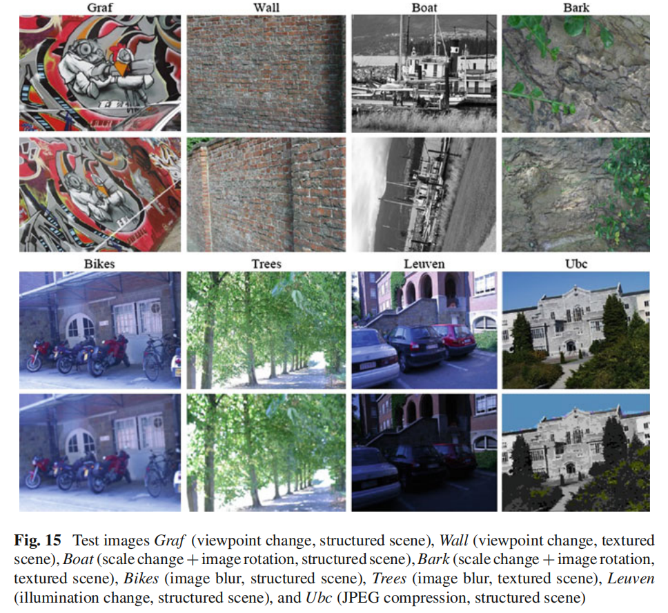

6.2评估标准

为了判断两张图像特征是否匹配（即，属于是否属于同一特征），Mikolajczyk 等人【44】提出基于重复率标准的评估方法，通过比较检测到的区域和真实区域之间的重叠大小。重复率可以被认为是最重要的评估标准，在评估特征检测器的稳定性上。它测量探测器在图像中提取相同特征点的能力，而不考虑成像条件。重复率标准表示了检测器某个检测器对于某一场景是否足够好。在这个评估方法中，两个兴趣区域 A 和 B 是一致的，当重叠错误率 $ϵ$ 足够小时，如 **Fig.16** 所示。这个重复错误率表示了在一个单应性变换 H 下两个区域一致性的好坏。它由两个区域的交集和并集的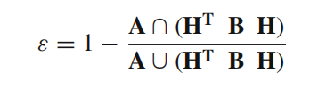比率定义：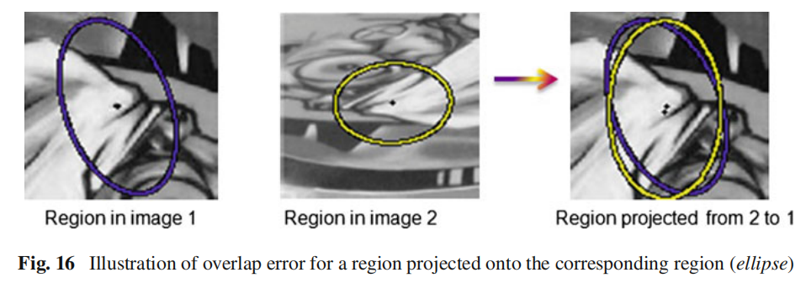

这个方法计算了两个区域的并集和交集的全部像素数量。此外，一个匹配是正确的，当图像上两个对应区域的错误率小于 区域并的 50%，也就是 $ϵ<0.5$。重叠错误率的计算是基于 H 的，这个单应性变换矩阵是由区域定义的。因此，为了评估特征检测器的性能，对给定一对图像的重复率分数计算为区域与区域的对应数量和这对图像中较少的区域数量的比值。

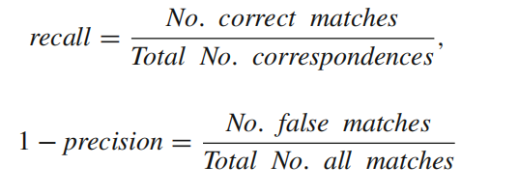另一方面，区域描述符的性能由匹配标准度量，即，描述符表示一个场景区域的好坏。这是基于由图像对得到的正确和错误匹配的数量决定的。这通过比较真实的对应区域数量和正确匹配的区域数量计算。匹配为描述符空间中最邻近的【50】。在这个情况下，两个兴趣区域成匹配对，如果它们描述符 $D_{A},D_{B}$ 之间的欧几里得距离小于一个阈值 $τ$。最后的结果使用召回率（recall）和 1-准确度（1-precision） 表示。每一个参考图像的描述符与变换之后的描述符相比较并计算正确和错误匹配的数量。

其中，No.correspondences 为两幅图像的匹配区域的数量。然而，召回率是同一场景的两幅图像之间正确匹配的区域数量对于一致区域数量。一个理想描述符的对任意准确率其召回率为 1。为了获取其曲线，需要改变阈值 $τ$。特别地，召回率随着阈值的增长而增长，因为图像变换引入的噪声和区域检测器中相似描述符间距离的增加。一个慢增长曲线表明描述符会受到图像噪声的影响。如果不同描述符的曲线的斜率差异很大，然后，对于所研究的图像变换或场景类型，这些描述符的显著性和鲁棒性是不同的【50】。

7总结

这篇文章的目标是为新研究者在图像特征检测和提取研究领域提供简洁明了的，简短的介绍。介绍了检测和提取图像特征的基本符号和数学概念，描述了完美特征检测器的特性。之前介绍了各种现存的检测兴趣点的算法。也讨论了使用最频繁的描述算法 SIFT，SURF，LBP，WLD，……并且它们的优缺点也着重强调了。此外，它解释了一些特征匹配方法。最后，文章还介绍了它们算法中用于评估性能的技术。

参考文献

1. Yap, T., Jiang, X., Kot, A.C.: Two-dimensional polar harmonic transforms for invariant image representation. IEEE Trans. Pattern Anal. Mach. Intell. 32(7), 1259–1270 (2010)
2. Liu, S., Bai, X.: Discriminative features for image classification and retrieval. Pattern Recogn. Lett. 33(6), 744–751 (2012)
3. Rahmani, R., Goldman, S., Zhang, H., Cholleti, S., Fritts, J.: Localized content-based image retrieval. IEEE Trans. Pattern Anal. Mach. Intell. 30(11), 1902–1912 (2008)
4. Stöttinger, J., Hanbury, A., Sebe, N., Gevers, T.: Sparse color interest points for image retrieval and object categorization. IEEE Trans. Image Process. 21(5), 2681–2691 (2012)
5. Wang, J., Li, Y., Zhang, Y., Wang, C., Xie, H., Chen, G., Gao, X.: Bag-of-features based medical image retrieval via multiple assignment and visual words weighting. IEEE Trans. Med. Imaging 30(11), 1996–2011 (2011)
6. Andreopoulos, A., Tsotsos, J.: 50 years of object recognition: directions forward. Comput. Vis. Image Underst. 117(8), 827–891 (2013)
7. Dollár, P., Wojek, C., Schiele, B., Perona, P.: Pedestrian detection: an evaluation of the state of the art. IEEE Trans. Pattern Anal. Mach. Intell. 34(4), 743–761 (2012)
8. Felsberg, M., Larsson, F., Wiklund, J., Wadströmer, N., Ahlberg, J.: Online learning of correspondences between images. IEEE Trans. Pattern Anal. Mach. Intell. 35(1), 118–129 (2013)
9. Miksik, O., Mikolajczyk, K.: Evaluation of local detectors and descriptors for fast feature matching. In: International Conference on Pattern Recognition (ICPR 2012), pp. 2681–2684. Tsukuba, Japan, 11–15 Nov 2012
10. Kim, B., Yoo, H., Sohn, K.: Exact order based feature descriptor for illumination robust image matching. Pattern Recogn. 46(12), 3268–3278 (2013)
11. Moreels, P., Perona, P.: Evaluation of features detectors and descriptors based on 3D objects. Int. J. Comput. Vis. 73(3), 263–284 (2007)
12. Takacs, G., Chandrasekhar, V., Tsai, S., Chen, D., Grzeszczuk, R., Girod, B.: Rotation-invariant fast features for large-scale recognition and real-time tracking. Sign. Process. Image Commun. 28(4), 334–344 (2013)
13. Tang, S., Andriluka, M., Schiele, B.: Detection and tracking of occluded people. Int. J. Comput. Vis. 110(1), 58–69 (2014)
14. Rincón, J.M., Makris, D., Uru ˇnuela, C., Nebel, J.C.: Tracking human position and lower body parts using Kalman and particle filters constrained by human biomechanics. IEEE Trans. Syst. Man Cybern. Part B 41(1), 26–37 (2011)
15. Lazebnik, S., Schmid, C., Ponce, J.: A sparse texture representation using local affine regions. IEEE Trans. Pattern Anal. Mach. Intell. 27(8), 1265–1278 (2005)
16. Liu, L., Fieguth, P.: Texture classification from random features. IEEE Trans. Pattern Anal. Mach. Intell. 34(3), 574–586 (2012)
17. Murillo, A., Guerrero, J., Sagues, C.: SURF features for efficient robot localization with omnidirectional images. In: International Conference on Robotics and Automation, pp. 3901–3907. Rome, Italy, 10–14 Apr, 2007
18. Valgren, C., Lilienthal, A.J.: SIFT, SURF & seasons: appearance-based long-term localization in outdoor environments. Rob. Auton. Syst. 58(2), 149–156 (2010)
19. Campos, F.M., Correia, L., Calado, J.M.F.: Robot visual localization through local feature fusion: an evaluation of multiple classifiers combination approaches. J. Intell. Rob. Syst. 77(2), 377–390 (2015)
20. Farajzadeh, N., Faez, K., Pan, G.: Study on the performance of moments as invariant descriptors for practical face recognition systems. IET Comput. Vis. 4(4), 272–285 (2010)
21. Mian, A., Bennamoun, M., Owens, R.: Keypoint detection and local feature matching for textured 3D face recognition. Int. J. Comput. Vis. 79(1), 1–12 (2008)
22. Jain, A.K., Ross, A.A., Nandakumar, K.: Introduction to Biometrics, 1st edn. Springer (2011)
23. Burghardt, T., Damen, D., Mayol-Cuevas, W., Mirmehdi, M.: Correspondence, matching and recognition. Int. J. Comput. Vis. 113(3), 161–162 (2015)
24. Bouchiha, R., Besbes, K.: Comparison of local descriptors for automatic remote sensing image registration. SIViP 9(2), 463–469 (2015)
25. Zhao, Q., Feng, W., Wan, L., Zhang, J.: SPHORB: a fast and robust binary feature on the sphere. Int. J. Comput. Vis. 113(2), 143–159 (2015)
26. Zhang, S., Tian, Q., Huang, Q., Gao, W., Rui, Y.: USB: ultrashort binary descriptor for fast visual matching and retrieval. IEEE Trans. Image Process. 23(8), 3671–3683 (2014)
27. Tuytelaars, T., Mikolajczyk, K.: Local invariant feature detectors: a survey. Found. Trends Comput. Graph. Vis. 3(3), 177–280 (2007)
28. Chen, J., Shan, S., He, C., Zhao, G., Pietikäinen, M., Chen, X., Gao, W.: WLD: a robust local image descriptor. IEEE Trans. Pattern Anal. Mach. Intell. 32(9), 1705–1720 (2010)
29. Viola, P., Jones, M.J.: Robust real-time face detection. Int. J. Comput. Vis. 57(2), 137–154 (2004)
30. Janan, F., Brady, M.: Shape description and matching using integral invariants on eccentricity transformed images. Int. J. Comput. Vis. 113(2), 92–112 (2015)
31. Lowe, D.G.: Distinctive image features from scale-invariant keypoints. Int. J. Comput. Vis. 60(2), 91–110 (2004)
32. Bay, H., Ess, A., Tuytelaars, T., Gool, L.: Speeded-up robust features (SURF). Comput. Vis. Image Underst. 110(3), 346–359 (2008)
33. Oliva, A., Torralba, A.: Modeling the shape of the scene: a holistic representation of the spatial envelope. Int. J. Comput. Vis. 42(3), 145–175 (2001)
34. Bianco, S., Mazzini, D., Pau, D., Schettini, R.: Local detectors and compact descriptors for visual search: a quantitative comparison. Digital Signal Process. 44, 1–13 (2015)
35. Jégou, H., Perronnin, F., Douze, M., Sánchez, J., Pérez, P., Schmid, C.: Aggregating local descriptors into a compact codes. IEEE Trans. Pattern Anal. Mach. Intell. 34(9), 1704–1716 (2012)
36. Lindeberg, T.: Feature detection with automatic scale selection. Int. J. Comput. Vis. 30(2), 79–116 (1998)
37. Moravec, H.P.: Towards automatic visual obstacle avoidance. In: 5th International Joint Conference on Artificial Intelligence, pp. 584–594 (1977)
38. Harris, C., Stephens, M.: A combined corner and edge detector. In: The Fourth Alvey Vision Conference, pp. 147–151. Manchester, UK (1988)
39. Smith, S.M., Brady, J.M.: A new approach to low level image processing. Int. J. Comput. Vis. 23(1), 45–78 (1997)
40. Rosten, E., Drummond, T.: Fusing points and lines for high performance tracking. In: International Conference on Computer Vision (ICCV’05), pp. 1508–1515. Beijing, China, 17–21 Oct 2005
41. Rosten, E., Drummond, T.: Machine learning for high speed corner detection. In: 9th European Conference on Computer Vision (ECCV’06), pp. 430–443. Graz, Austria, 7–13 May 2006
42. Beaudet, P.R.: Rotationally invariant image operators. In: International Joint Conference on Pattern Recognition, pp. 579–583 (1978)
43. Lakemond, R., Sridharan, S., Fookes, C.: Hessian-based affine adaptation of salient local image features. J. Math. Imaging Vis. 44(2), 150–167 (2012)
44. Mikolajczyk, K., Tuytelaars, T., Schmid, C., Zisserman, A., Matas, J., Schaffalitzky, F., Kadir, T., Gool, L.: A comparison of affine region detectors. Int. J. Comput. Vis. 65(1/2), 43–72 (2005)
45. Mikolajczyk, K., Schmid, C.: Scale & affine invariant interest point detectors. Int. J. Comput. Vis. 60(1), 63–86 (2004)
46. Lindeberg, T.: Scale selection properties of generalized scale-space interest point detectors. J. Math. Imaging Vis. 46(2), 177–210 (2013)
47. Yussof, W., Hitam, M.: Invariant Gabor-based interest points detector under geometric transformation. Digital Signal Process. 25, 190–197 (2014)
48. Schaffalitzky, F., Zisserman, A.: Multi-view matching for unordered image sets. In: European Conference on Computer Vision (ECCV), pp. 414–431. Copenhagen, Denmark, 28–31 May 2002
49. Lindeberg, T., Gårding, J.: Shape-adapted smoothing in estimation of 3-D shape cues from affine deformations of local 2-D brightness structure. Image Vis. Comput. 15(6), 415–434 (1997)
50. Mikolajczyk, K., Schmid, C.: A performance evaluation of local descriptors. IEEE Trans. Pattern Anal. Mach. Intell. 27(10), 1615–1630 (2005)
51. Matas, J., Chum, O., Urban, M., Pajdla, T.: Robust wide baseline stereo from maximally stable extremal regions. In. In British Machine Vision Conference (BMV), pp. 384–393 (2002)
52. Matas, J., Ondrej, C., Urban, M., Pajdla, T.: Robust wide-baseline stereo from maximally stable extremal regions. Image Vis. Comput. 22(10), 761–767 (2004)
53. Li, J., Allinson, N.: A comprehensive review of current local features for computer vision. Neurocomputing 71(10–12), 1771–1787 (2008)
54. Ke, Y., Sukthankar, R.: PCA-SIFT: a more distinctive representation for local image descriptors. In: IEEE Conference on Computer Vision and Pattern Recognition (CVPR’04), pp. 506–513. Washington, DC, USA, 27 June–2 July 2004
55. Morel, J., Yu, G.: ASIFT: a new framework for fully affine invariant image comparison. SIAM J. Imaging Sci. 2(2), 438–469 (2009)
56. Pang, Y., Li, W., Yuan, Y., Pan, J.: Fully affine invariant SURF for image matching. Neurocomputing 85, 6–10 (2012)
57. Ojala, T., Pietikäinen, M., Mäenpää, M.: Multiresolution gray-scale and rotation invariant texture classification with local binary patterns. IEEE Trans. Pattern Anal. Mach. Intell. 24(7), 971–987 (2002)
58. Heikkiläa, M., Pietikäinen, M., Schmid, C.: Description of interest regions with local binary patterns. Pattern Recogn. 42(3), 425–436 (2009)
59. Tian, H., Fang, Y., Zhao, Y., Lin, W., Ni, R., Zhu, Z.: Salient region detection by fusing bottomup and top-down features extracted from a single image. IEEE Trans. Image Process. 23(10), 4389–4398 (2014)
60. Huang, M., Mu, Z., Zeng, H., Huang, S.: Local image region description using orthogonal symmetric local ternary pattern. Pattern Recogn. Lett. 54(1), 56–62 (2015)
61. Hong, X., Zhao, G., Pietikäinen, M., Chen, X.: Combining LBP difference and feature correlation for texture description. IEEE Trans. Image Process. 23(6), 2557–2568 (2014)
62. Calonder, M., Lepetit, V., Özuysal, M., Trzcinski, T., Strecha, C., Fua, P.: BRIEF: computing a local binary descriptor very fast. IEEE Trans. Pattern Anal. Mach. Intell. 34(7), 1281–1298 (2012)
63. Van De Weijer, J., Schmid, C.: Coloring local feature extraction. In: European Conference on Computer Vision (ECCV), pp. 334–348. Graz, Austria, 7–13 May 2006
64. Subrahmanyam, M., Gonde, A.B., Maheshwari, R.P.: Color and texture features for image indexing and retrieval. In: IEEE International Advance Computing Conference (IACC), pp.1411–1416. Patiala, India, 6–7 Mar 2009
65. Zhang, Y., Tian, T., Tian, J., Gong, J., Ming, D.: A novel biologically inspired local feature descriptor. Biol. Cybern. 108(3), 275–290 (2014)
66. Chen, Z., Sun, S.: A Zernike moment phase-based descriptor for local image representation and matching. IEEE Trans. Image Process. 19(1), 205–219 (2010)
67. Chen, B., Shu, H., Zhang, H., Coatrieux, G., Luo, L., Coatrieux, J.: Combined invariants to similarity transformation and to blur using orthogonal Zernike moments. IEEE Trans. Image Process. 20(2), 345–360 (2011)
68. Freeman, W., Adelson, E.: The design and use of steerable filters. IEEE Trans. Pattern Anal. Mach. Intell. 13(9), 891–906 (1991)
69. Liu, J., Zeng, G., Fan, J.: Fast local self-similarity for describing interest regions. Pattern Recogn. Lett. 33(9), 1224–1235 (2012)
70. Huang, D., Chao, Z., Yunhong, W., Liming, C.: HSOG: a novel local image descriptor based on histograms of the second-order gradients. IEEE Trans. Image Process. 23(11), 4680–4695 (2014)
71. Dalal, N., Triggs, B.: Histograms of oriented gradients for human detection. In: IEEE Conference on Computer Vision and Pattern Recognition (CVPR’05), pp. 886–893. San Diego, CA, USA, 20–26 June 2005
72. Fan, B., Wu, F., Hu, Z.: Rotationally invariant descriptors using intensity order pooling. IEEE Trans. Pattern Anal. Mach. Intell. 34(10), 2031–2045 (2012)
73. Al-Temeemy, A.A., Spencer, J.W.: Invariant chromatic descriptor for LADAR data processing. Mach. Vis. Appl. 26(5), 649–660 (2015)
74. Figat, J., Kornuta, T., Kasprzak, W.: Performance evaluation of binary descriptors of local features. Lect. Notes Comput. Sci. (LNCS) 8671, 187–194 (2014)
75. Burghouts, G., Geusebroek, J.M.: Performance evaluation of local color invariantss. Comput. Vis. Image Underst. 113(1), 48–62 (2009)
76. Moreels, P., Perona, P.: Evaluation of features detectors and descriptors based on 3D objects. Int. J. Comput. Vis. 73(2), 263–284 (2007)
77. Guo, Y., Bennamoun, M., Sohel, F., Lu, M., Wan, J., Kwok, N.M.: A comprehensive performance evaluation of 3D local feature descriptors. Int. J. Comput. Vis. First online, 1–24 (2015)
78. Muja, M., Lowe, D.G.: Scalable nearest neighbor algorithms for high dimensional data. IEEE Trans. Pattern Anal. Mach. Intell. 36(11), 2227–2240 (2014)
79. Szeliski, R.: Computer Vision: Algorithms and Applications. Springer, USA (2011)
80. Muja, M., David G. Lowe: Fast matching of binary features. In: IEEE Conference on Computer Vision and Pattern Recognition (CVPR’12), pp. 404–410. Toronto, ON, USA, 28–30 May 2012
81. Nister, D., Stewenius, H.: Scalable recognition with a vocabulary tree. In: IEEE Conference on Computer Vision and Pattern Recognition (CVPR’06), pp. 2161–2168. Washington, DC, USA, 17–22 June 2006
82. Yan, C.C., Xie, H., Zhang, B., Ma, Y., Dai, Q., Liu, Y.: Fast approximate matching of binary codes with distinctive bits. Frontiers Comput. Sci. 9(5), 741–750 (2015)
83. Lindeberg, T.: Image matching using generalized scale-space interest points. J. Math. Imaging Vis. 52(1), 3–36 (2015)
84. The oxford data set is available at (last visit, Oct. 2015) <http://www.robots.ox.ac.uk/~vgg/data/affine/>

## 原文

